河南省专业技术人员公共服务平台

操作指南

河南高辉教育科技有限公司
2018年5月

目录

专业技术人员个人角色 1
注册 1
登录 3
功能列表 4
用户资料管理 5
学时学分申报 6
申报进度查询 7
年度完成情况 8
用人单位角色 9
注册 9
登录 12
功能列表 12
单位资料管理 14
管理直属账户 15
审核账户 17
学时学分申报 20
单位申报记录 21
学时学分审批 22
批量导入 22
查询统计 22主管部门角色 24
注册 24
登录 27
功能列表 28
基本信息修改 28
管理直属账户 29
审核账户 32
学时学分申报 35
单位申报记录 36
学时学分审批 37
批量导入 37
查询统计 37
继续教育基地角色 39
注册 39
登录 43
功能列表 44
基本信息维护 44
管理账户 46
培训计划管理 47
培训班管理 48
学员成绩管理 49
年度报告管理 51
市、区（县）人社局角色 53
登录 53
功能列表 53
基本信息维护 54
管理账户 55
审核账户 60
学时学分申报 65
单位申报记录 65
学时学分审批 66
学时学分审验 66
批量导入 67
查询统计 67
濮阳市专业技术人才工作网公需科目学习操作指南 69

专业技术人员个人角色

注册
登录濮阳市专业技术人才工作网（http://pyzj.ghlearning.com/），点击“河南省专业技术人员公共服务平台”跳转链接，进入公共服务平台首页，点击专业技术人员“注册”按钮，如下图所示：
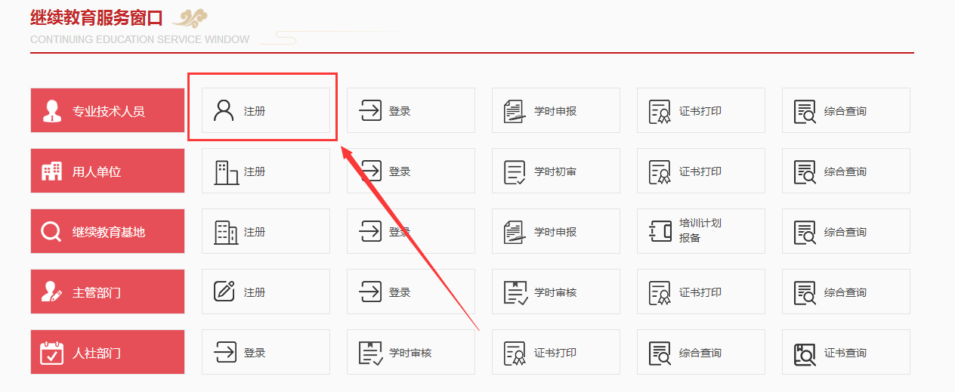
进入个人用户注册页面，根据系统提示在账号信息模块中录入身份证号，设定密
码、录入其它相关信息等。身份证号录入后不可修改，作为系统的登录账户使用。其中，
身份证号码、密码、手机号码、电子邮箱是必填项。详细页面如下图所示：
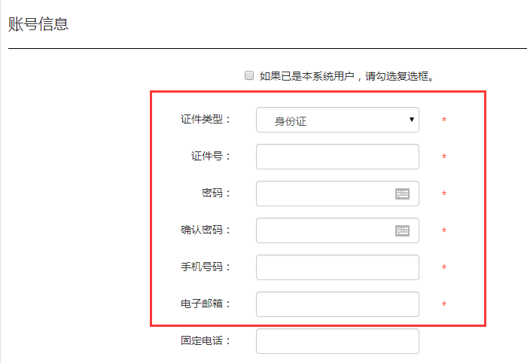
账号信息录入完成后，即可以录入其它个人信息了，包括：用人单位所属区域、所在单位、所属工作部门、姓名、性别、出生日期、民族、籍贯、毕业院校、所学专业等信息。所属用人单位、真实姓名一旦注册成功，不允许修改。*为必填项。详细页面如下图所示：
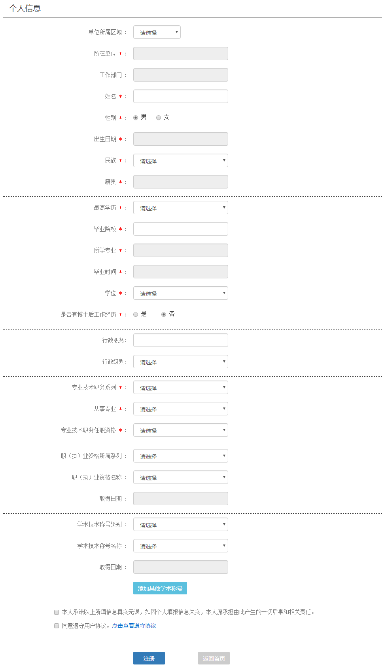

个人信息中，所属用人单位、所属工作部门、所学专业是通过在弹出窗口中选择进行录入的。先选择用人单位所属区域，所在单位弹窗就会显示对应的单位，点击“选定”即可成功录入该项信息。详细页面如下图所示：
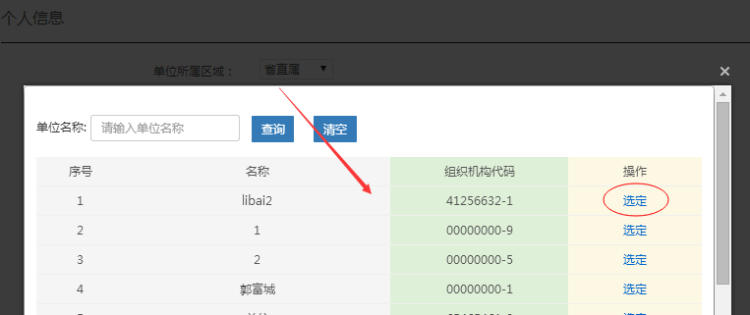
页面的信息录入完成后，点击“注册”就可以在系统中注册了。如果提示“注册信息已经提交审核，请耐心等待”表示账户已经注册成功需等待所属单位管理的审核，审核成功后，就可以登录进入系统。如下图所示：
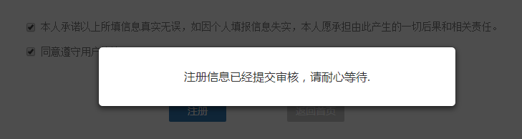

登录
注册成功且所属用人单位审核通过后，就可登录系统。在继续教育服务窗口，用户类型中选择专业技术人员“登录”，依次录入注册的账户、密码，在验证码录入框中录入右侧图片中的验证码，点登录即可。如下图所示：
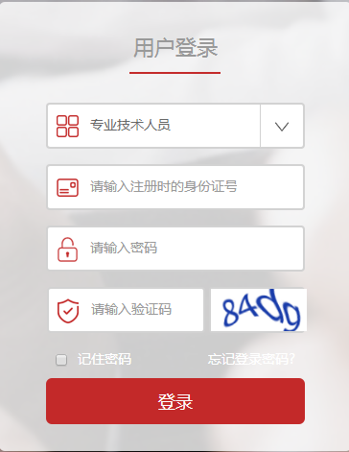
常见登录错误信息：
- 账户或密码错误，解决方案：请重新录入您的账户、密码登录即可。
2、 验证码错误，解决方案：请重新录入正确的验证码，如果验证码看不清，可以点击刷新验证码。
3、此账号还未被审核，解决方案：请耐心等待用人单位管理员的审核，或者主动联系用人单位管理员催其审核。

功能列表
用户个人后台主页，主要包括用户资料管理、学时学分申报、申报进度查询等模块。在用户资料管理中，可以进行个人基本信息的维护、修改密码的操作。功能列表详细如下图所示：
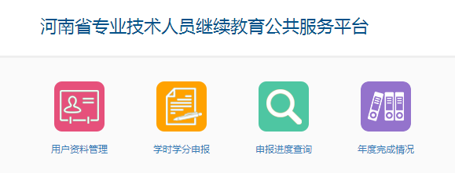
用户资料管理
在用户资料管理中，可以对注册时录入的个人基本信息进行修改，修改后，点击“保存”即修改成功。其中工作单位、姓名、身份证号注册后不允许修改。如下图所示：
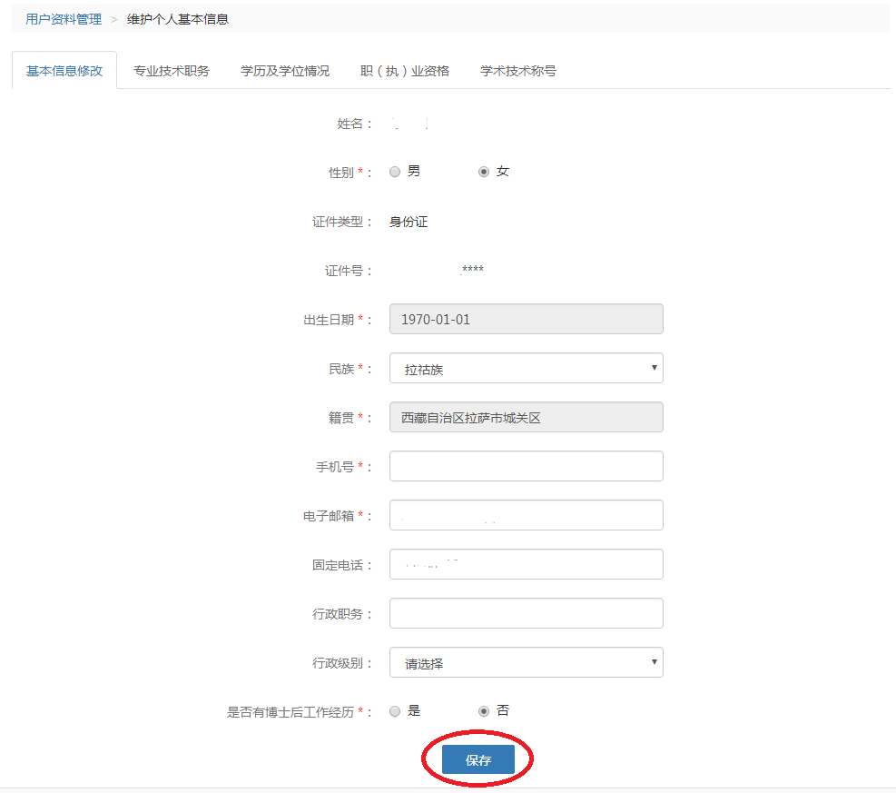
修改“专业技术职务”项，点击保存后，会提示“信息已经提交审核”，需经由所属用人单位管理员审批通过修改信息后，个人信息才会有效。个人可在此查看修改信息的变更记录。如下图所示：
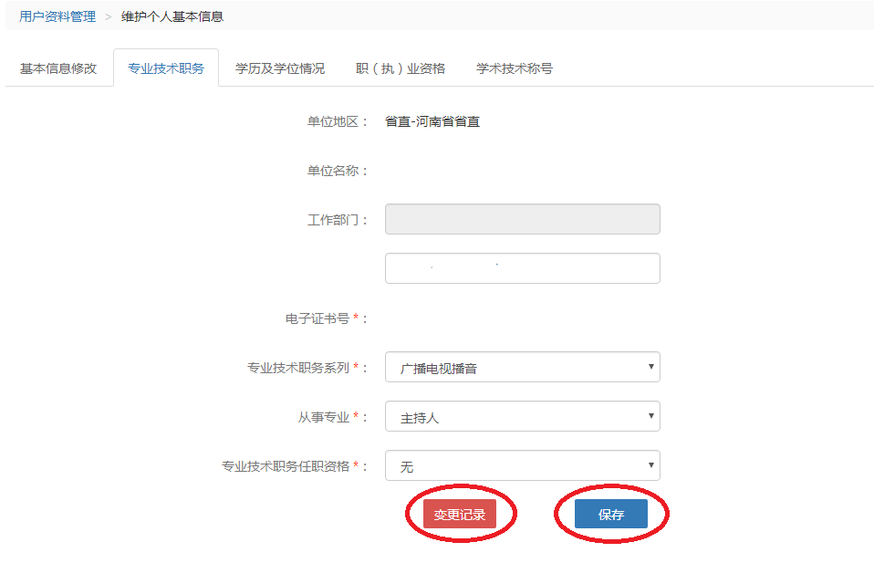
修改密码
修改密码功能隐藏于用户姓名下，用于修改个人账户的登录密码。修改密码需要录入用户的原始密码，只有原始密码录入正确才允许将登录密码修改为设定的新密码。如下图所示：
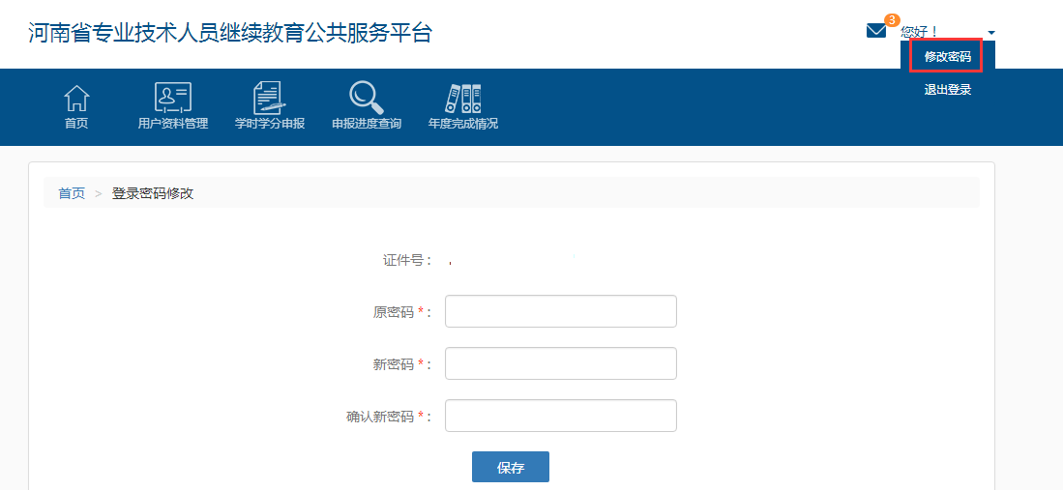
学时/学分申报
专业技术人员可以申报个人的专业课继续教育信息，在申报专业课学时信息时，需要先选择“学习形式”，系统会根据学习形式自动载入需要录入的信息项，详细如下图所示：
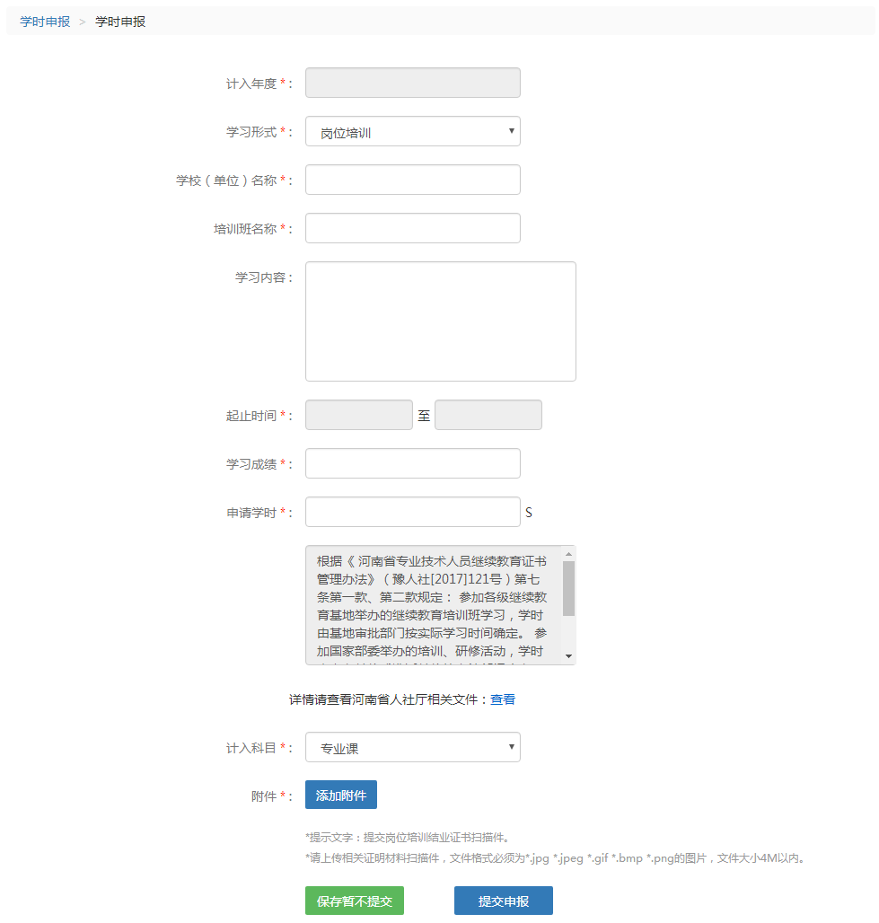

信息项的相关字段注释：
①、“计入年度”是指申报的继续教育信息审核通过后，汇总到哪个年度的累计学时中。
②、“附件”是指能够证明此继续教育真实性的一些证件的扫描图片，可以是证书的扫描图、论文第一页内容的扫描图，或各种证明的扫描图等。如果需要上传多个附件，需压缩后再上上传。
③、“保存暂不提交”该项的申报内容可以在“申报进度查询”中查看。
申报进度查询
用于查询已录入到系统中的专业课继续教育信息记录（包括学时申报、学分申报、继续教育基地学时申报记录），可通过全部、待提交、待审核、审核通过、审核不通过进行筛选查看，每条申报信息后的“详细”功能可以查看该继续教育信息的详细内容；对于待审核信息可进行“撤销”操作，撤销后此申报信息将变更为待提交状态；对待提交信息可进行修改和删除。如下图所示：
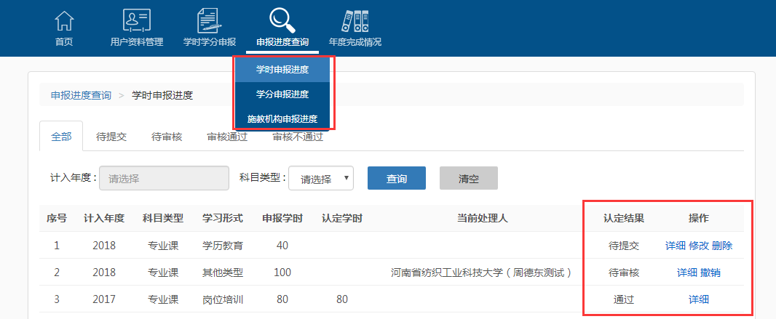
年度完成情况
系统会显示出系统中记录的个人所有年份的学时完成情况。“详细”可查看继续历程明细。如下图所示：
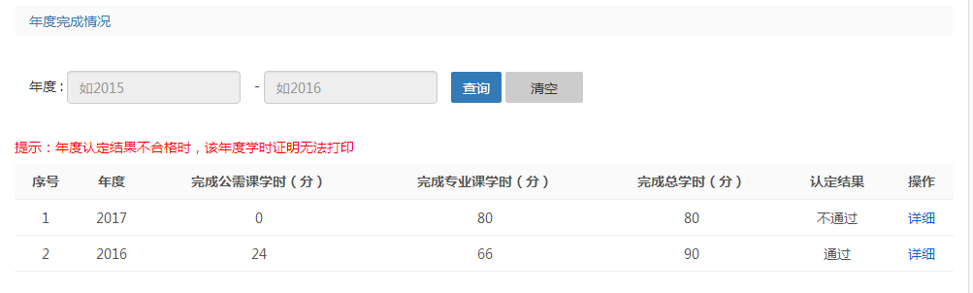

用人单位角色

注册
用人单位注册流程：
1、登录濮阳市专业技术人才工作网（http://pyzj.ghlearning.com/），点击“河南省专业技术人员公共服务平台”跳转链接，进入公共服务平台首页，在首页点击用人单位后的“注册”，系统会跳转至用人单位注册页面。如下图所示：
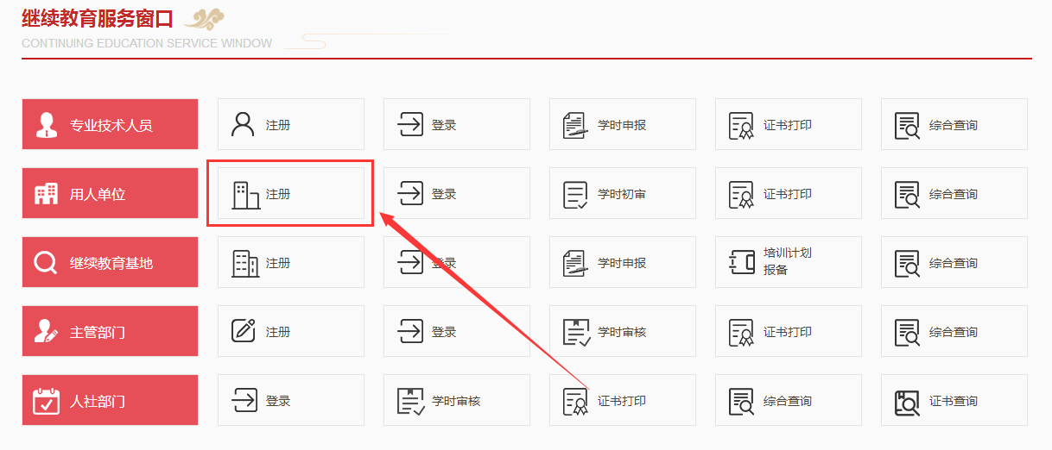
2、在用人单位注册页面依次录入单位名称、单位性质、单位级别、单位电话、所属行业、所属上级单位/主管部门/同级人社部门、组织机构代码/统一社会信用代码、上传组织机构代码证/统一社会信用代码扫描件，然后点击“下一步”，如下图所示：
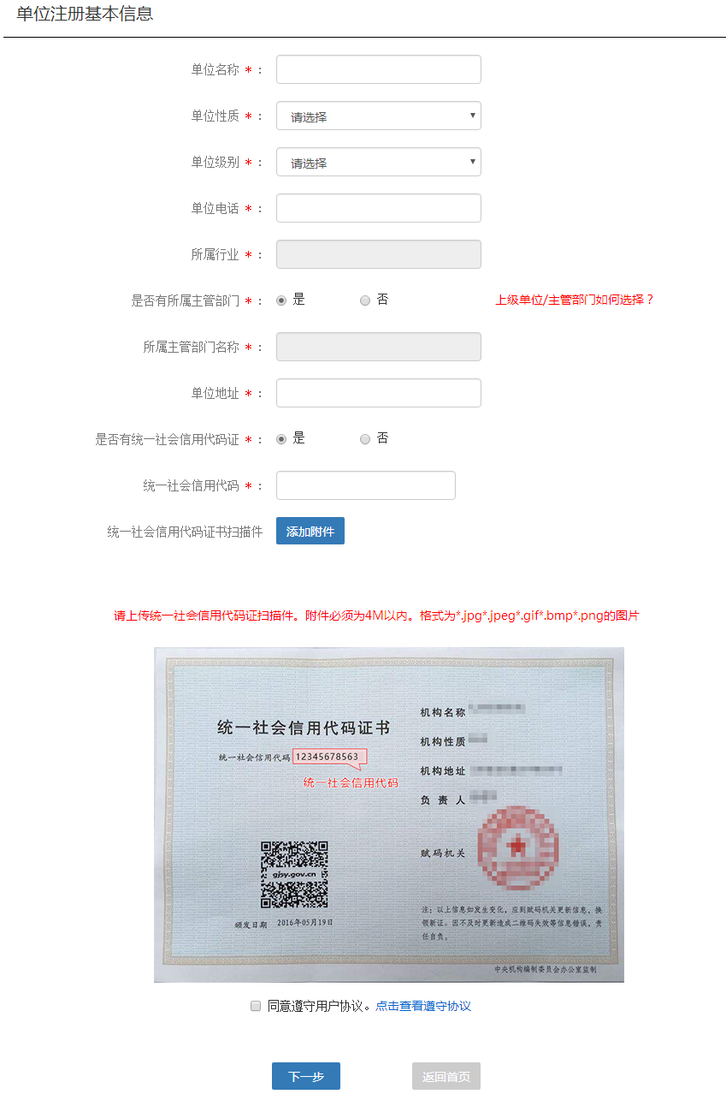
3、进入下一步后系统会跳转至申请人账户基本信息，先选择是否已是本系统用户，如果选择“已是本系统用户”，需录入身份证号码、密码等信息，如果选择“非本系统用户”，需录入身份证号码、密码、确认密码、真实姓名、手机号码、电子邮箱、固定电话等信息。*为必填项。详细字段如下图所示：
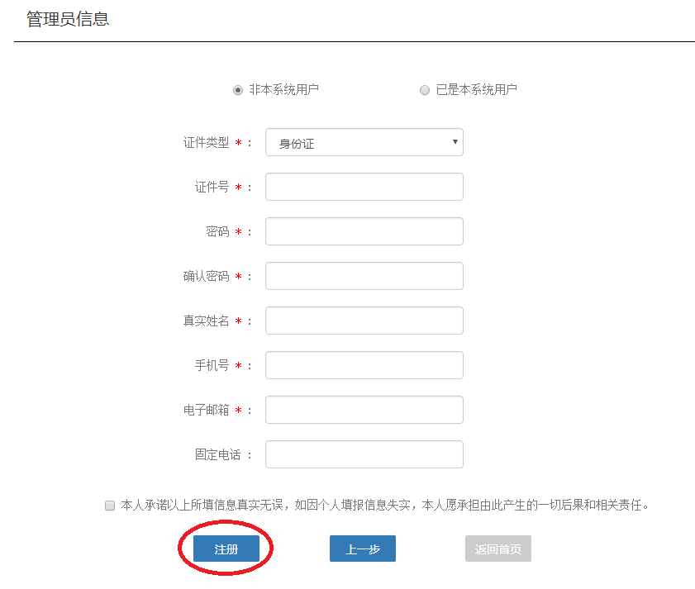
4、点击“注册”，即可以将您的数据提交到系统中，注册后会提示“注册成功”，审核通过后，就可以登录系统了。如下图所示：
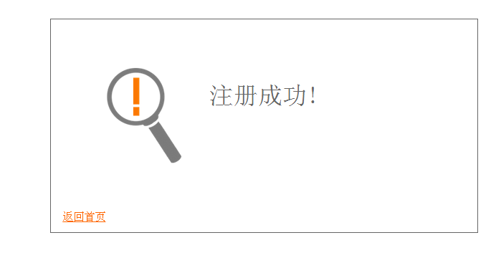
用人单位基本信息中，单位性质、单位级别、所属行业、上级单位名称/所属主管部门名称、同级人社部门是通过在弹出窗口或下拉菜单中选择进行录入的。

登录
打开首页，在继续教育服务窗口中，选择用人单位后的“登录”，录入注册时填写的登录账户（身份证号）、密码、验证码即可登录。如下图所示：
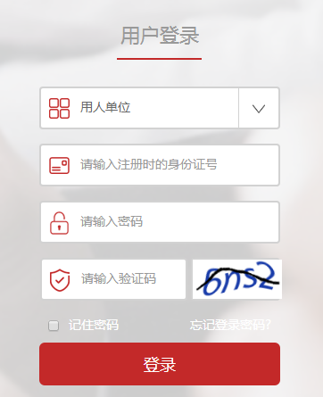
常见登录错误信息：
1、账户号或密码错误，解决方案：请重新录入账户、密码登录即可。
2、 验证码错误，解决方案：请重新录入正确的验证码，如果验证码看不清，可以点击刷新验证码。
3、此帐号还未被审核，解决方案：请耐心等待上级部门管理员（上级单位、上级主管部门、同级人社部门管理员）的审核，或者主动联系上级部门管理员催其审核。

功能列表

用人单位管理员主要功能包括单位资料管理、管理直属账户、审核账户、学时学分报申报、单位申报记录、学时学分审批、批量导入、查询统计等功能。如下图所示：
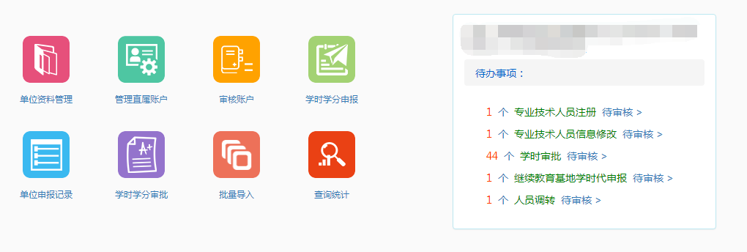

单位资料管理
在此可修改注册时录入的单位基本信息，修改后点击保存即可。如下图所示：
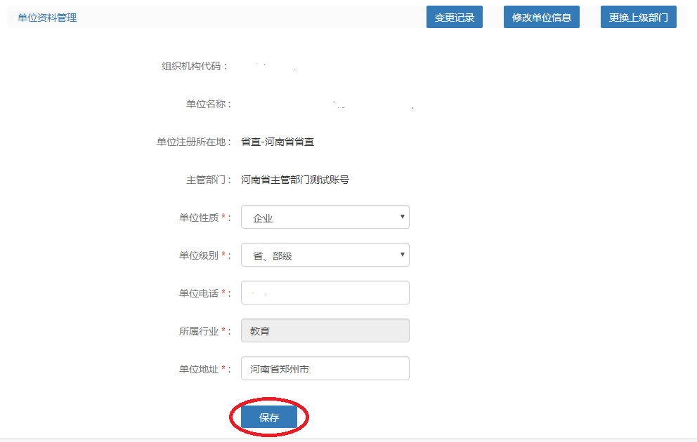
其中，用人单位及用人单位下个人没有任何待审核信息的情况下，右上角的“修改单位信息”可修改单位注册时的组织机构代码/统一社会信用代码，“更换上级部门”可修改单位注册时选择的上级部门，修改后经上级部门审核通过后，即可生效。
修改密码
修改密码功能隐藏于单位管理员姓名下，用于修改本账户的登录密码。修改密码需要录入用户的原始密码，只有原始密码录入正确才允许将登录密码修改为设定的新密码。如下图所示：
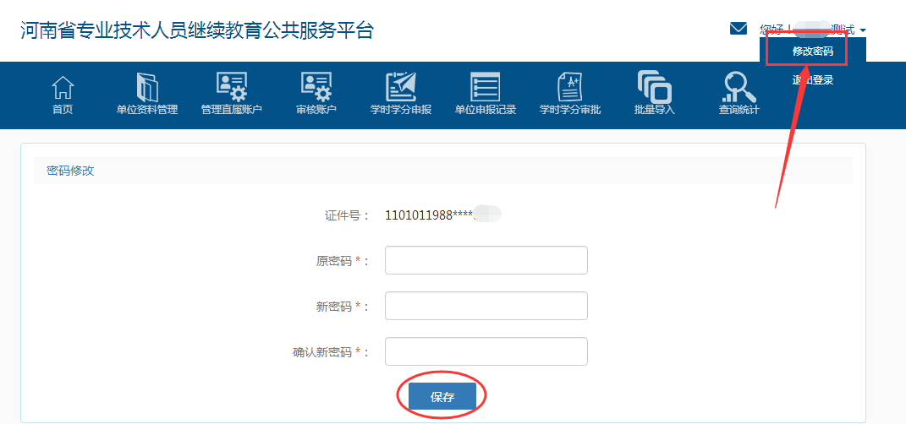

管理直属账户
管理内设部门
在此可查询或添加本单位的部门，可禁用已添加的部门，编辑修改新增部门的信息，以及添加部门的下级等。如下图所示：
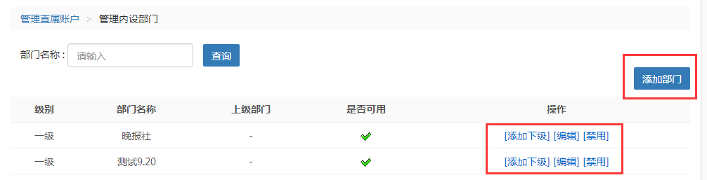
管理单位管理员
在此可新增本单位的管理员，“设为超级管理员”即变更单位的一级管理员权限，变更后原超级管理员会被系统自动删除掉。超级管理员可对已新增的管理员进行重置密码、禁用的操作。“删除”操作即删除此管理员的管理权限。如下图所示：
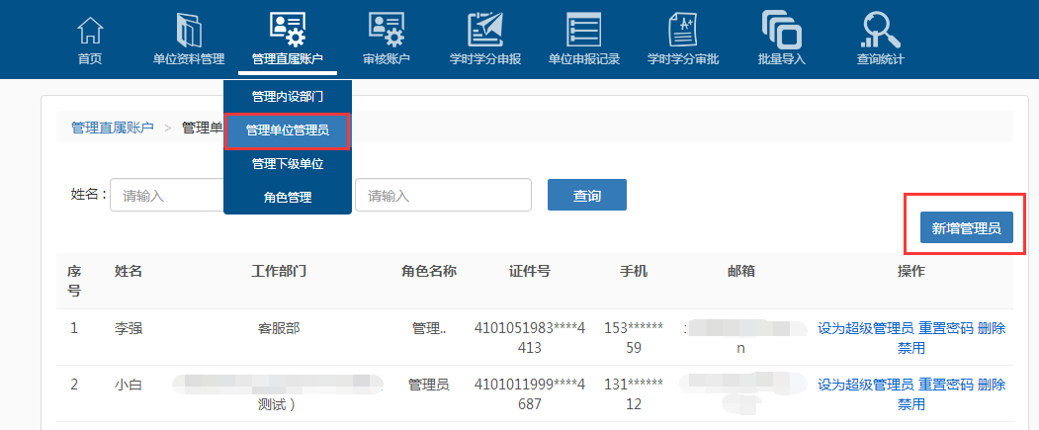
新增管理员
可通过三种方式进行添加管理员，如下图所示：
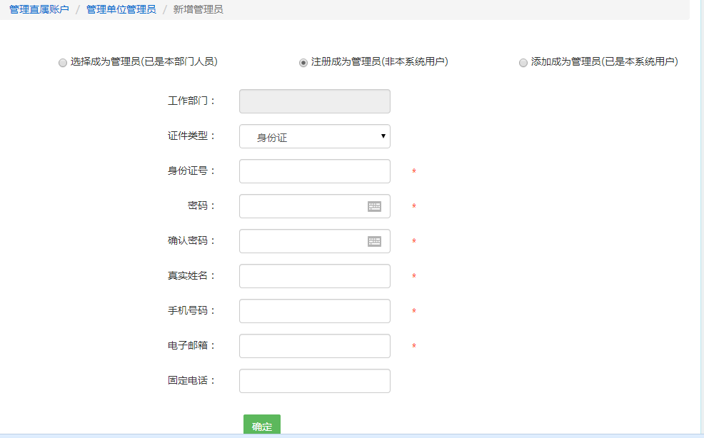
管理下级单位
在此可管理下级单位的管理员信息，进行关闭审核权限，查看管理员详细等操作。 “关闭审核权限”为关闭下级单位的学时学分审核权限。如下图所示：
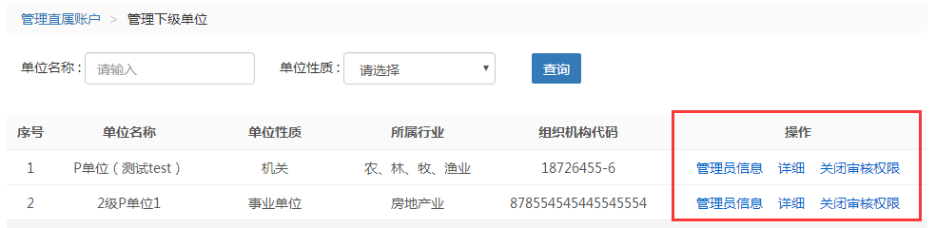
角色管理
新增单位管理员前需先进行新增角色，新增角色时，可对角色的权限模块进行分配。对已添加的角色进行编辑和删除。如下图所示：
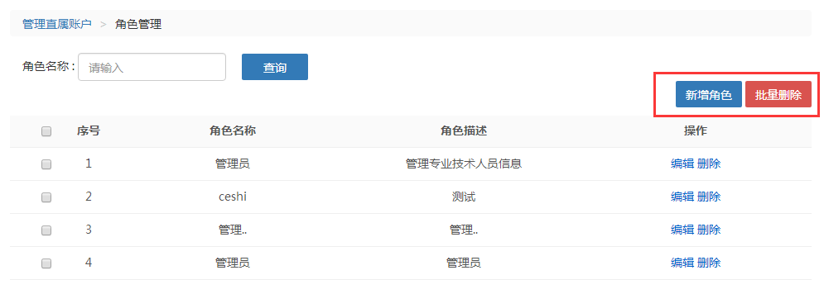

审核账户
审核注册人员
在此可审核单位下专业技术人员的个人注册信息，审核通过后，专业技术人员即可登录本系统。
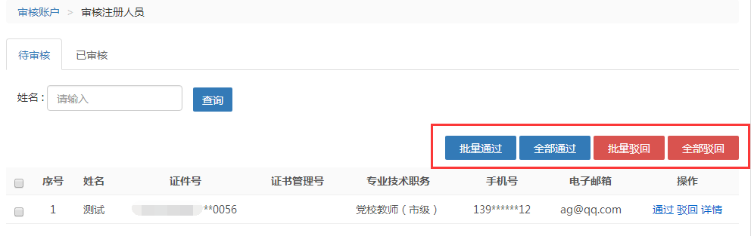
“已审核”中可查看管理员对专业技术人员注册信息的审核记录，并可对审核记录进行删除操作。如下图所示：
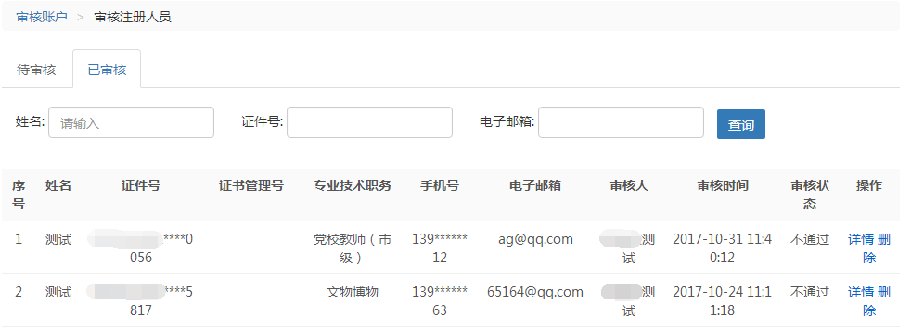
审核人员信息修改
在此审核专业技术人员提交上来的变更信息，可以批量操作审核，也可查看变更明细。如下图所示：
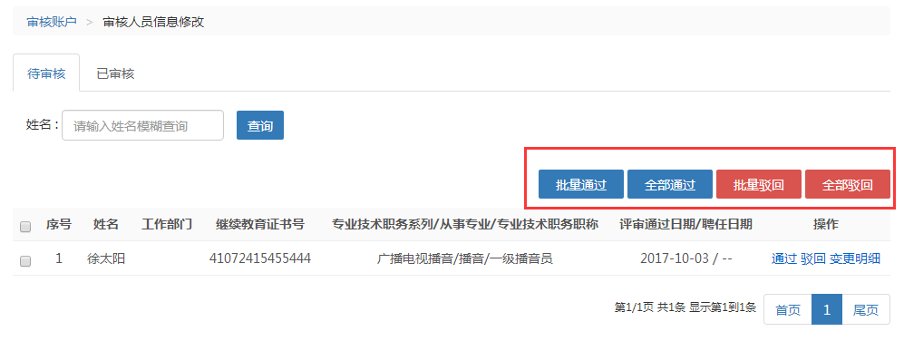

审核下级单位
在此审核下级单位提交上来的注册信息，可以批量操作审核。如下图所示：
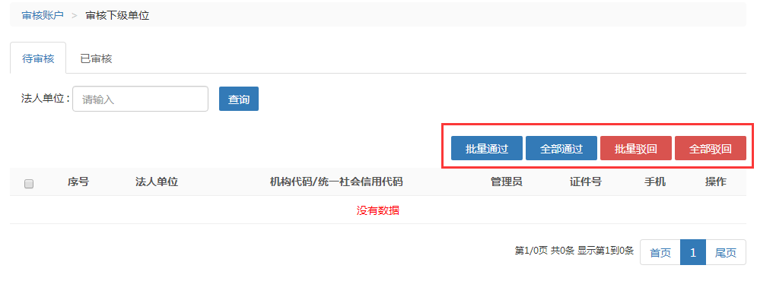
人员调转
人员调入
对调入本单位的专业技术人员进行确认调入操作，信息无误，即可点击“确认调转”操作，人员调入单位成功。
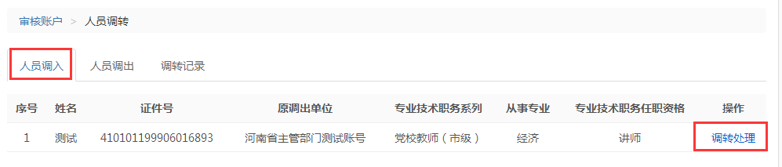
人员调出
对已调出专业技术人员进行调出操作，先选择调出人员，确认后专业技术人员信息会自动覆盖。再填写调出单位信息即可发出调出请求，新单位接收后，个人即可调转单位成功。如下图所示：
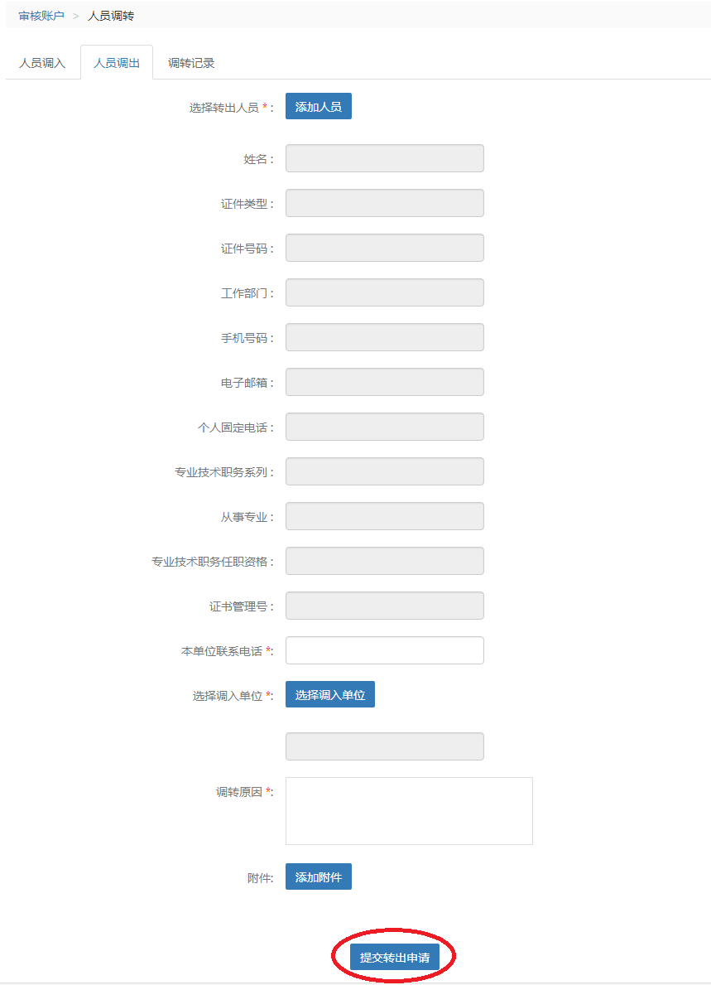
调转记录
可在此查看本单位人员调入调出记录及详情。
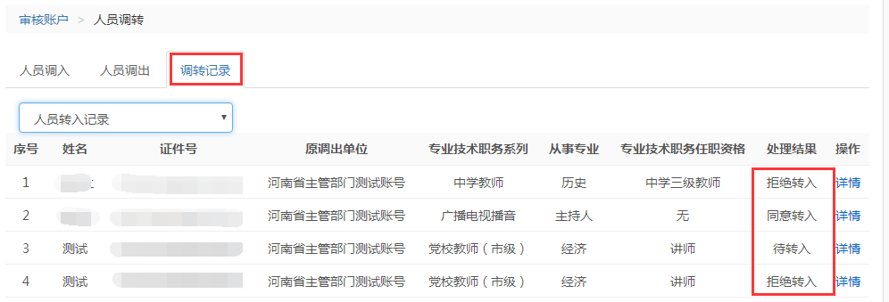
审核机构信息修改
对下级单位提交的修改信息进行审核，可批量通过/驳回操作。
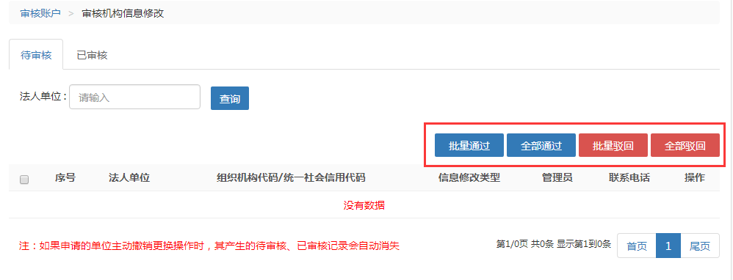
学时学分申报
在此可申报单位下专业技术人员的继续教育信息，在申报专业课学时信息时，需要先选择“学习形式”，系统会根据学习形式自动载入需要录入的信息项，详细如下图所示：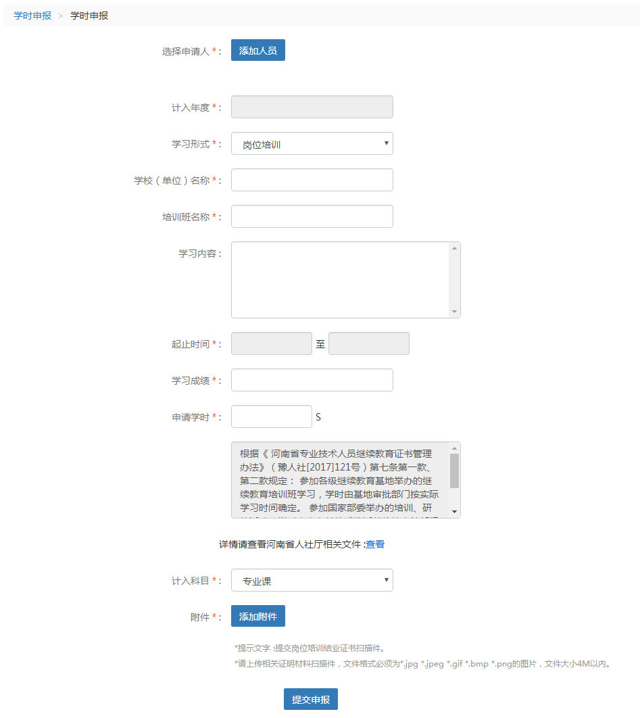
提交之后，会逐级等待上级部门进行审批，最终人社部门审批通过之后方可获得相应的学时。
单位申报记录
在此可通过全部、待审核、审核通过、审核不通过查看单位给专业技术人员申报专业课的学时学分审核记录。如下图所示：
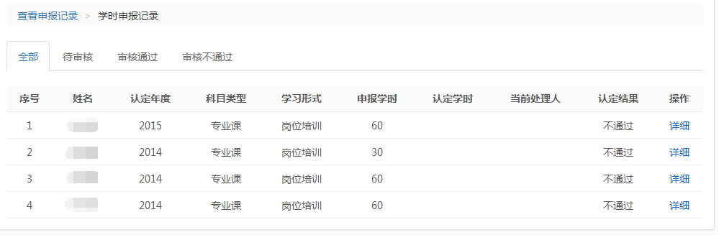
学时学分审批
在此对专业技术人员及继续教育基地提交上来的继续教育信息进行审核。可同时选中多条继续教育记录，批量审核通过或驳回。如下图所示：
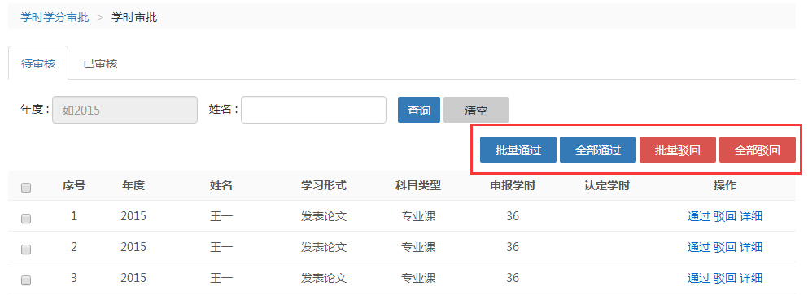
批量导入
在此可下载批量导入信息的模板，根据模板要求填写专业技术人员信息后进行批量导入。若导入失败可通过失败的信息模板查看失败原因，修改后重新导入。如下图所示：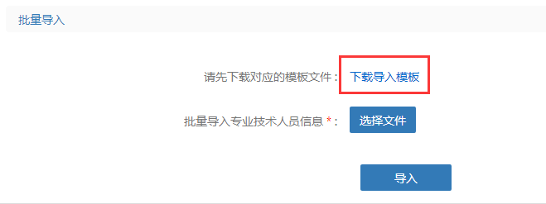

查询统计
专业技术人员信息查询
在此可查看用人单位及下级单位和单位部门下所有专业技术人员的信息。可以通过姓名、身份证等信息进行筛选查询，查看人员的学习记录。可对专业技术人员进行重置密码操作。如下图所示：
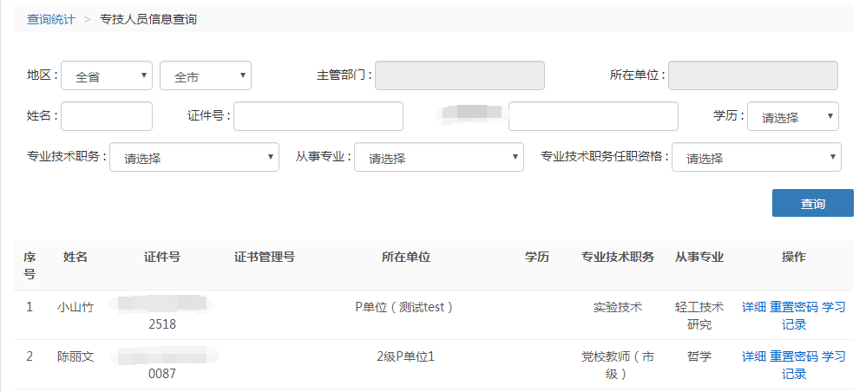
电子证书查询打印
专业技术人员公需课及专业课达到规定学时后，用人单位管理员即可在此给专业技术人员打印继续教育电子证书。可通过年度和身份证号码来搜索专业技术人员。如下图所示：
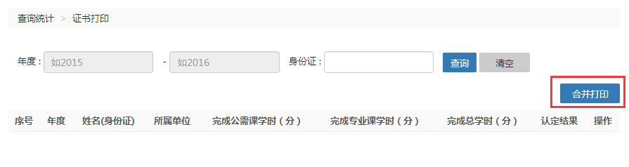

主管部门角色

注册
主管部门注册流程：
1、登录濮阳市专业技术人才工作网（http://pyzj.ghlearning.com/），点击“河南省专业技术人员公共服务平台”跳转链接，进入公共服务平台首页，在首页点击主管部门后的“注册”，系统会跳转至主管部门注册页面，如下图所示：
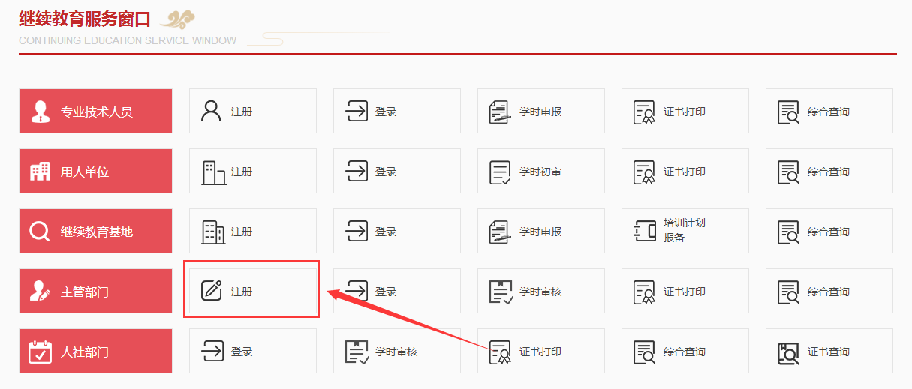
- 在主管部门注册页面依次录入组织机构代码/统一社会信用代码、上传组织机构代码证/统一社会信用代码证扫描件，点击“下一步”，如下图所示：
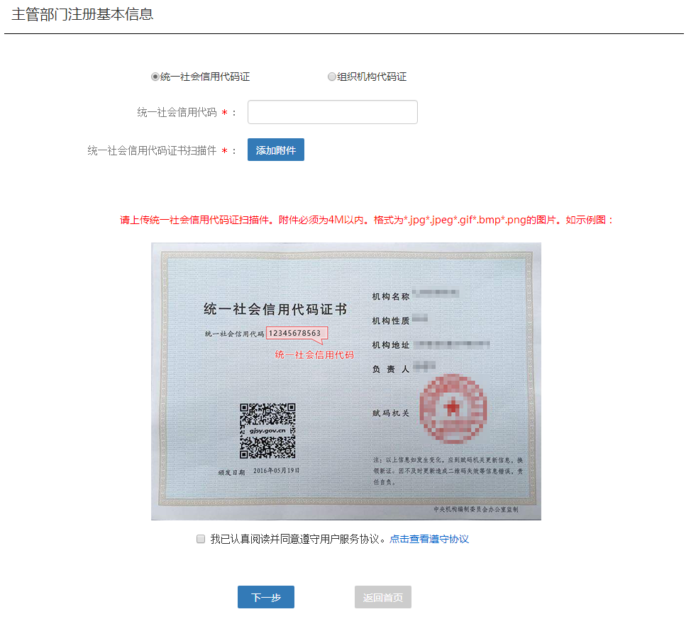
- 进入下一步后系统会跳转至主管部门注册的基本信息，录入或选择相关信息后，点击“下一步”，如下图所示：
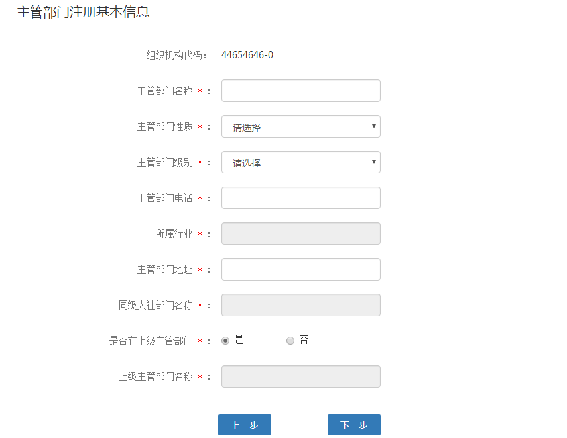
- 系统会跳转至申请人账户基本信息，先选择是否已是本系统用户，如果选择“已是本系统用户”，需录入身份证号码、密码等信息，如果选择“非本系统用户”，需录入身份证号码、密码、确认密码、真实姓名、手机号码、电子邮箱、固定电话等信息。*为必填项。详细字段如下图所示：
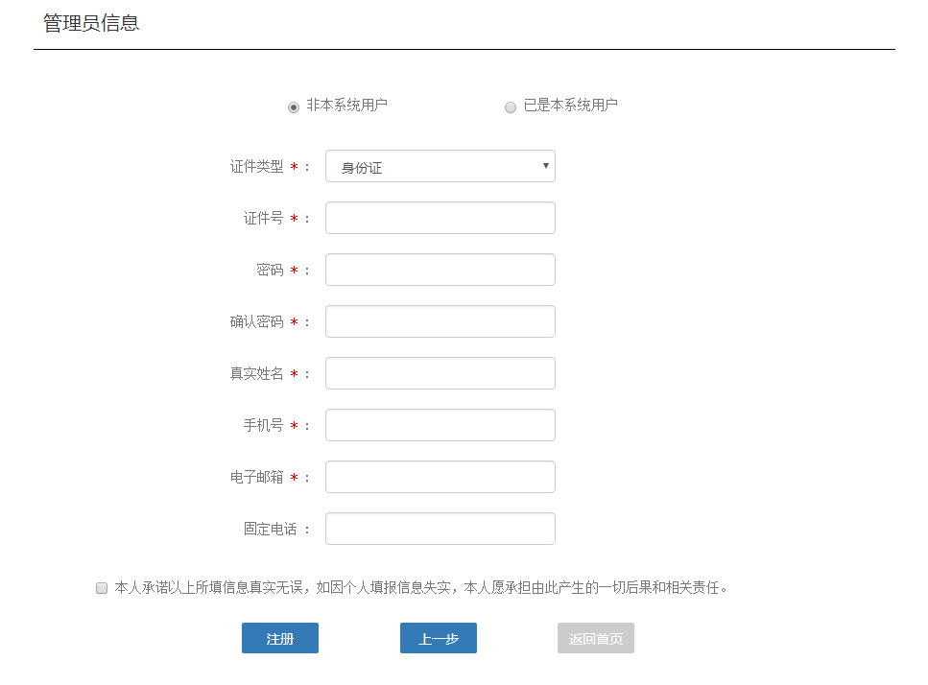
- 录入信息后，点击“注册”，成功后会提示“注册成功”，待审核通过后就可以登录本系统。

登录
打开首页，在继续教育服务窗口中，将用户类型选择为主管部门后的“登录”，录入“主管部门”的登录账户（身份证号）、密码、验证码即可登录。如图所示
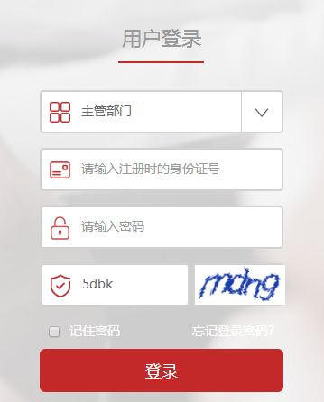

功能列表
主管部门主要包括基本信息修改、管理直属账户、审核账户、学时学分申报、单位申报记录、学时学分审批、批量导入、查询统计等功能。如下图所示：
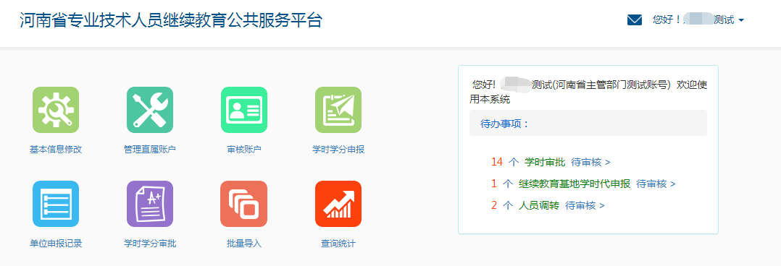

基本信息修改
在此可修改当前账户的基本信息，修改后点击保存即可。如下图所示：
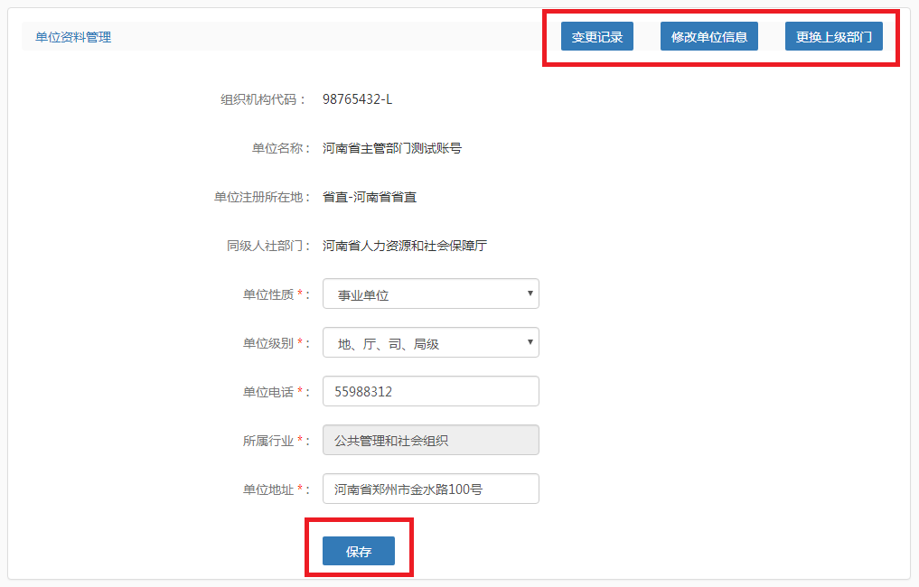
其中，主管部门及主管部门下专业技术人员没有任何待审核信息的情况下，右上角“修改单位信息”可修改主管部门注册时的组织机构代码/统一社会信用代码，“更换上级部门”可修改主管部门注册时选择的上级部门，修改后经原上级部门及现上级部门管理员审核通过，即可生效。
修改密码
修改密码功能隐藏于管理员姓名下，用于修改本账户的登录密码。修改密码需要录入用户的原始密码，只有原始密码录入正确才允许将登录密码修改为设定的新密码。如下图所示：
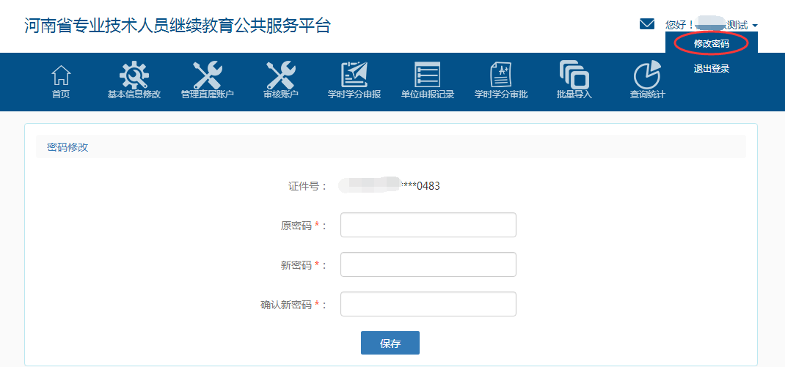
管理直属账户
管理内设部门
主管部门管理员可以在此查询或添加本单位的部门，可禁用已添加的部门，编辑修改新增部门的信息，以及添加部门的下级等。如下图所示：
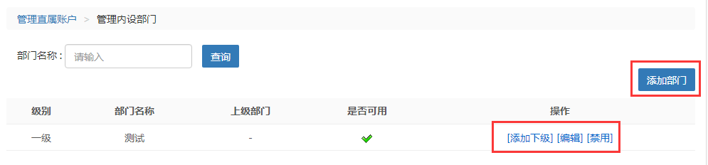
管理单位管理员
主管部门管理员可在此新增本主管部门的管理员，“设为超级管理员”即变更单位的一级管理员权限，变更后原超级管理员会被系统自动删除掉。超级管理员可对已新增的管理员进行重置密码、禁用的操作。“删除”操作即删除此管理员的管理权限。如下图所示：
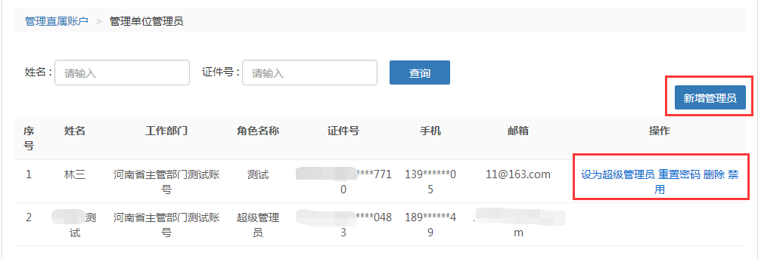
新增管理员
可通过三种方式进行添加管理员，如下图所示：

管理下级单位
主管部门管理员可以在此管理下属单位的基本信息，查看管理员详细等权限。可对管理员进行删除操作，删除后管理员不可再登录系统。如下图所示：
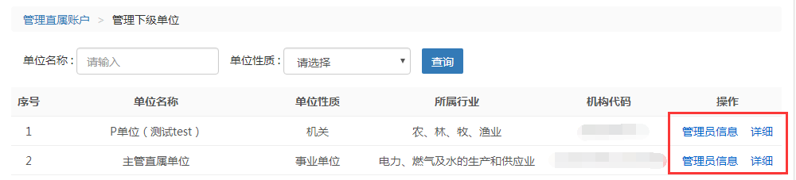
管理施教机构
主管部门管理员在此管理下属继续教育基地的注册信息，对管理员进行移除权限操作。如下图所示：
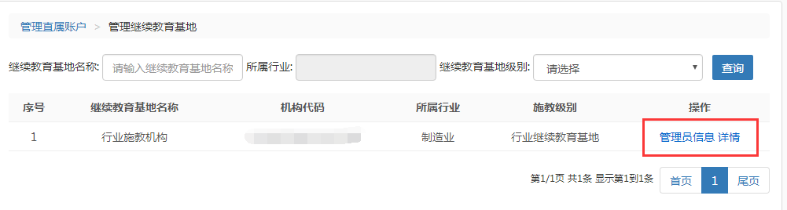
角色管理
新增主管部门管理员前需先新增角色，新增角色时，可对角色的权限模块进行分配。对已添加的角色进行编辑和删除操作。如下图所示：
审核账户
审核用人单位
可通过用人单位名称来查询单位信息。进行批量通过/驳回操作审核。如下图所示：
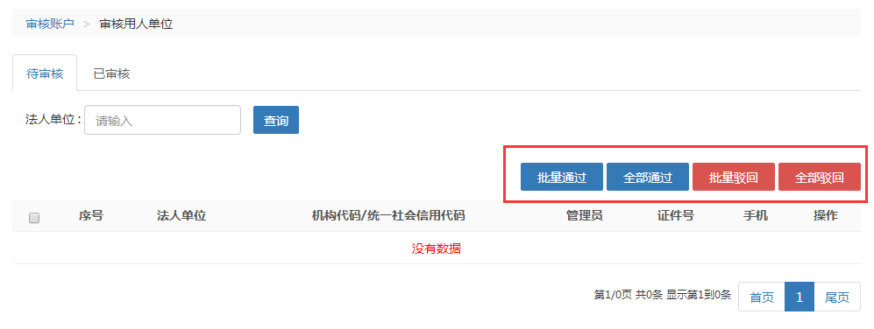
审核继续教育基地
可通过继续教育基地名称及级别来查询信息。进行批量通过/驳回操作审核。如下图所示：
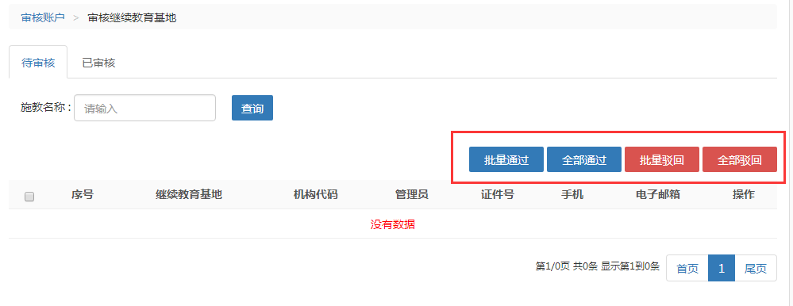
审核注册人员
可通过姓名查询专技人员信息。进行“批量审核通过/驳回”人员信息。如下图所示：
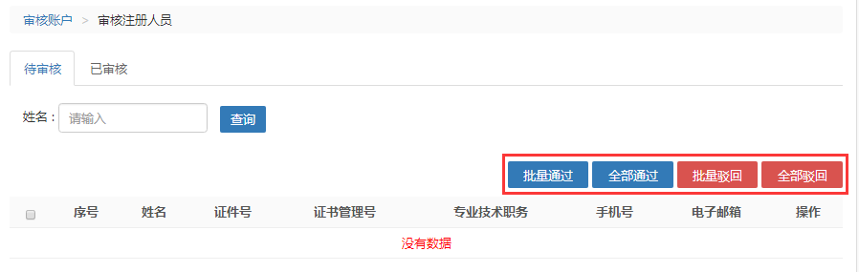
审核人员信息修改
在此可审核专业技术人员提交的变更信息，并进行批量操作审核。也可查看变更明细。如下图所示：
人员调转
人员调入
对调入本主管部门的专业技术人员进行确认调入操作，信息无误，即可点击“确认调转”操作，人员调入单位成功。
人员调出
对已调出专业技术人员进行调出操作，先选择调出人员，确认后，专业技术人员信息会自动覆盖。再填写调出单位信息即可发出调出请求，新单位接收后，个人即可调转单位成功。如下图所示：
调转记录
可在此查看本单位人员调入调出记录及详情。
审核机构信息修改
在此可对下属单位提交的修改信息进行审核，可批量通过/驳回操作。
学时学分申报
在此可申报主管部门下专业技术人员的继续教育信息，在申报专业课学时信息时，需要先选择“学习形式”，系统会根据学习形式自动载入需要录入的信息项，详细如下图所示：
提交之后，会逐级等待上级部门进行审批，最终人社部门审批通过之后才会获得相应的学时。
单位申报记录
在此可通过全部、待审核、审核通过、审核不通过查看主管部门管理员给专业技术人员申报专业课的学时学分审核记录。如下图所示：

学时学分审批
在此可对专业技术人员及继续教育基地提交上来的继续教育信息进行审核。可以同时选中多条继续教育记录，批量审核通过或驳回。如下图所示：
批量导入
在此可下载批量导入信息的模板，根据模板要求填写专业技术人员信息后进行批量导入。若导入失败可通过失败的信息模板查看失败原因，修改后重新导入。如下图所示
查询统计
继续教育综合统计
在此可利用统计时间来查看截止到该时间本主管部门下用人单位注册总数、继续教育基地注册总数、专业技术人员注册总数、学习总数、合格总数及合格率。操作中“查看”可查看对应区域下的初中高级专业技术人员的参加学习及学时合格人数统计。如下图所示：
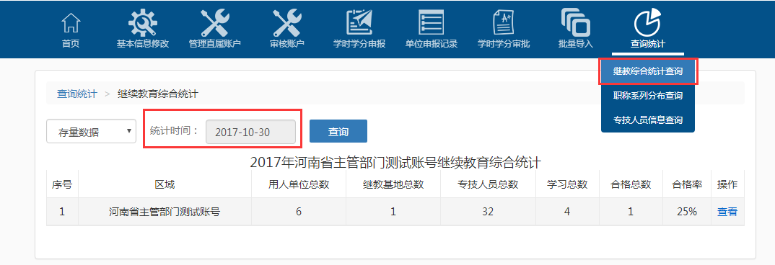
专业技术人员信息查询
查看主管部门及主管部门管理的下属单位下所有专业技术人员信息。可以通过姓名、身份证进行等信息进行筛选查询，查看人员的学习记录。并对对专业技术人员进行重置密码操作。如下图所示：
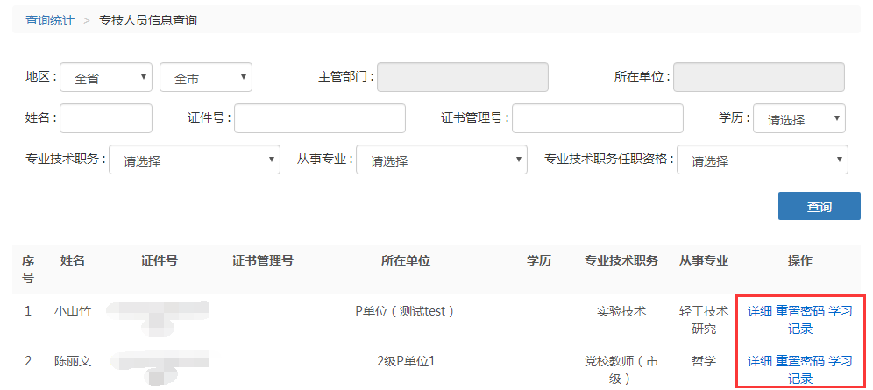

电子证书查询打印
专业技术人员公需课及专业课达到规定学时后，主管部门管理员即可在此给专业技术人员打印继续教育电子证书。可通过年度和身份证号码来搜索专业技术人员。如下图所示：

继续教育基地角色

注册
继续教育基地注册流程：
1、登录濮阳市专业技术人才工作网（http://pyzj.ghlearning.com/），点击“河南省专业技术人员公共服务平台”跳转链接，进入公共服务平台首页，在首页点击继续教育基地后的“注册”，系统会跳转至继续教育基地注册页面。
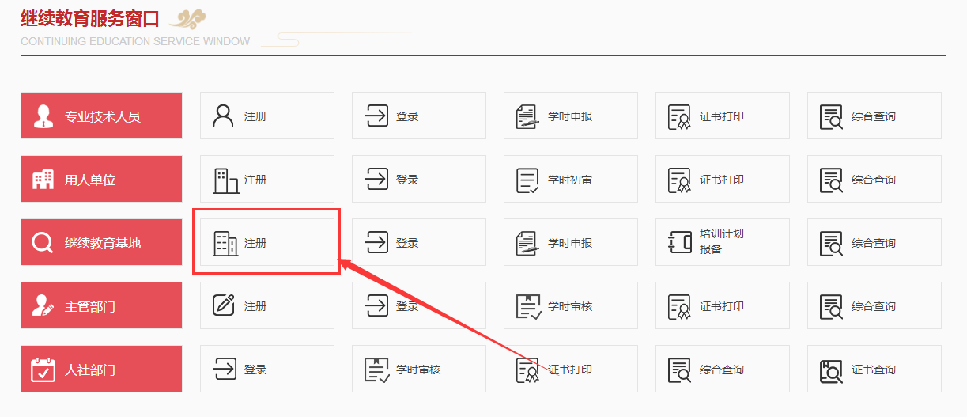
- 在继续教育基地注册页面录入组织机构代码/统一社会信用代码、上传组织机构代码证/统一社会信用代码证件扫描件，点击“下一步”，如下图所示：
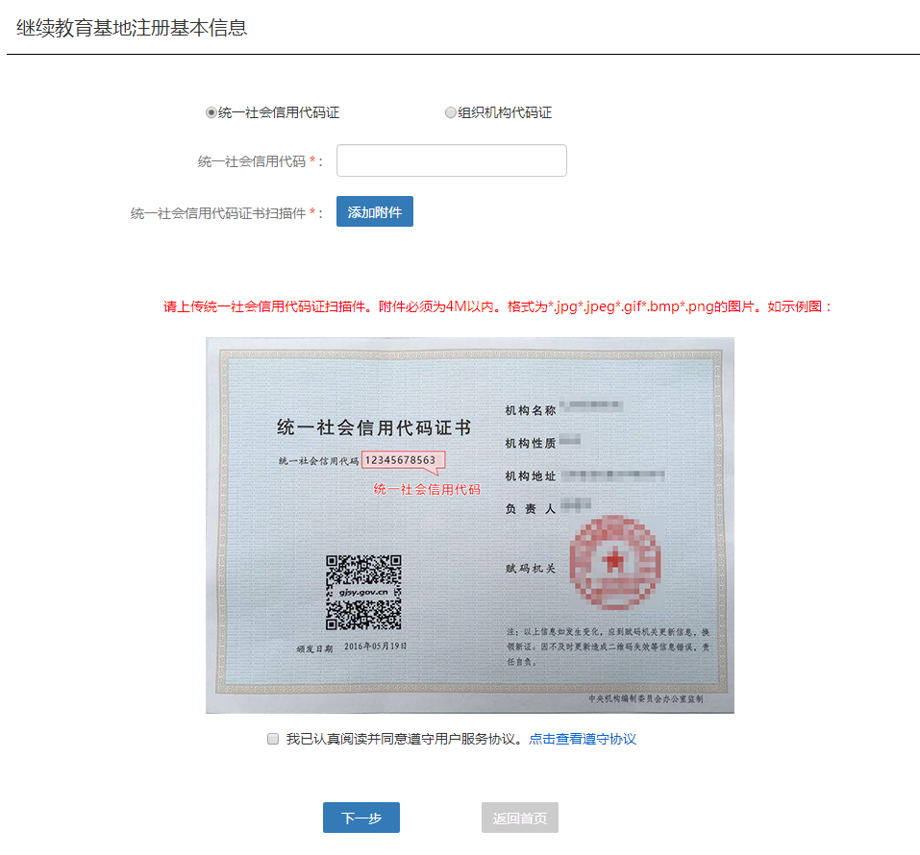
- 进入下一步后系统会跳转至继续教育基地注册基本信息，录入或选择相关信息，其中同级人社部门、主管部门、所属行业、培训机构级别是通过在弹出窗口中选择进入录入的，*为必填项，填写完成后点击“下一步”，如下图所示：
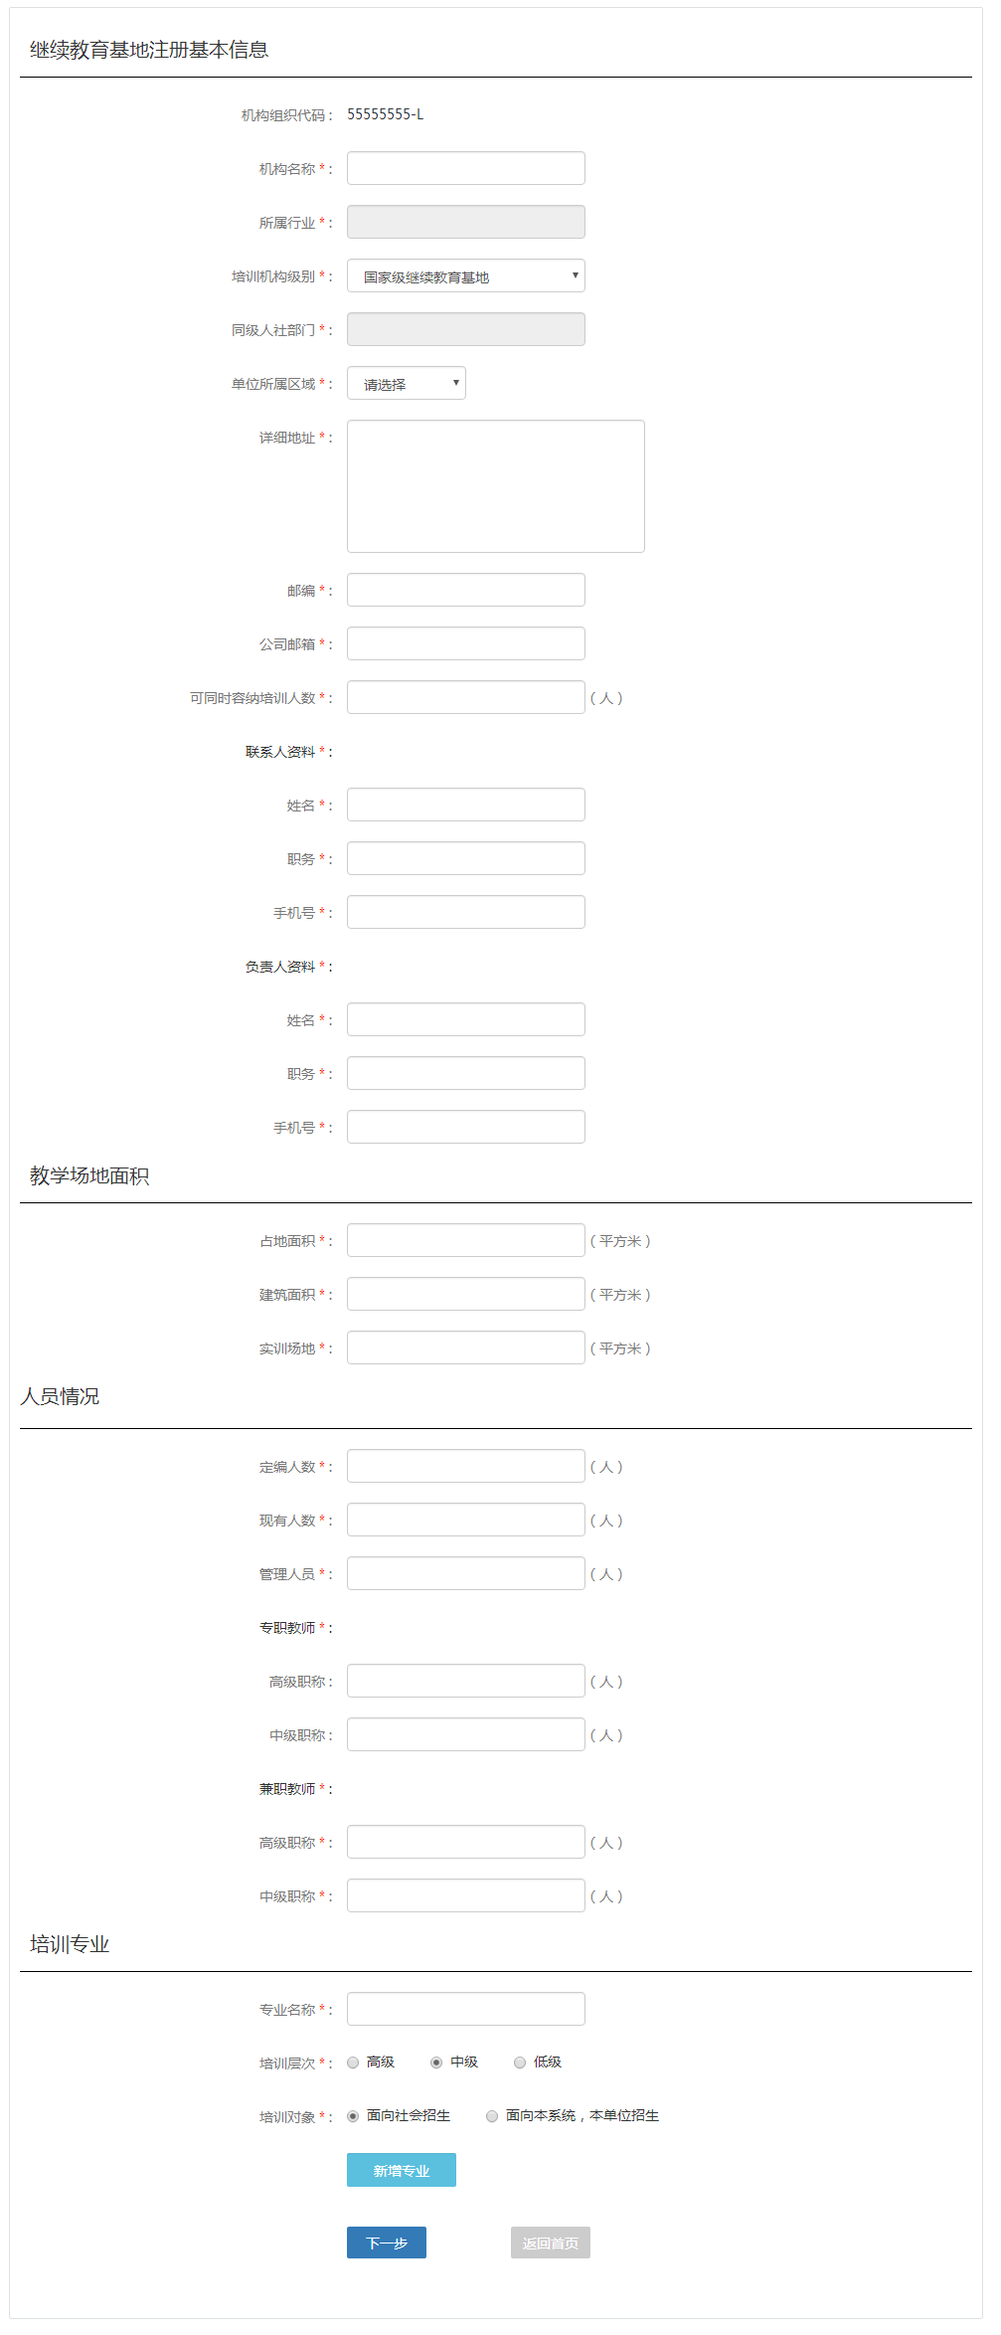
4、系统会跳转至申请人账户基本信息，先选择是否已是本系统用户，如果选择“已是本系统用户”，需录入身份证号码、密码等信息，如果选择“非本系统用户”，需录入身份证号码、密码、确认密码、真实姓名、手机号码、电子邮箱、固定电话等信息。*为必填项。详细字段如下图所示：
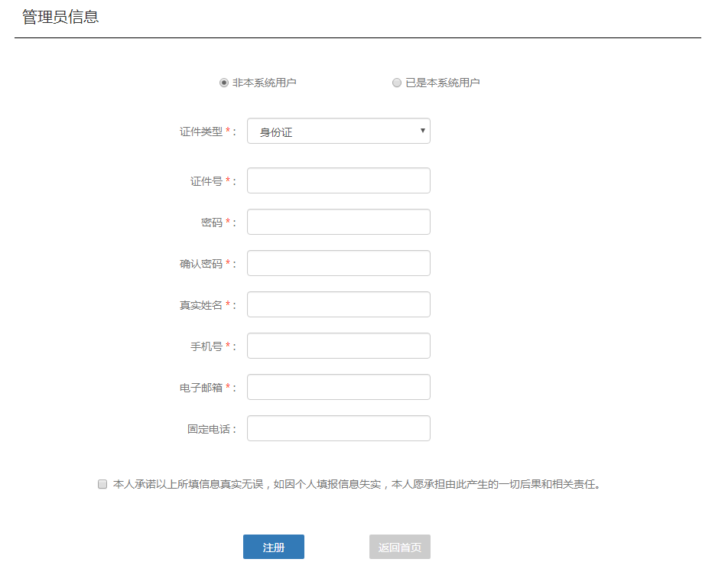
5、点击“注册”，即可以将您的数据提交到系统中，注册后会提示“注册成功”，审核通过后，就可以登录系统了。如下图所示：
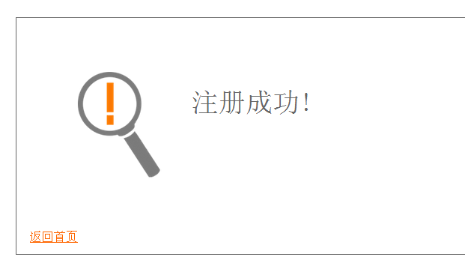

登录
打开首页，在继续教育服务窗口中，将用户类型选择为继续教育基地后的“登录”，录入注册时填写的继续教育基地登录账户（身份证号）、密码、验证码即可登录。如下图所示：
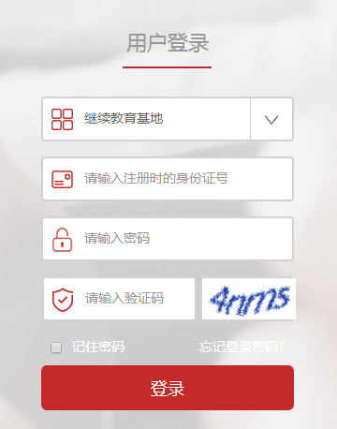

功能列表
继续教育基地的主要功能包括基本信息维护、管理账户、培训计划管理、培训班管理、学员成绩管理、年审报告管理等。如下图所示：
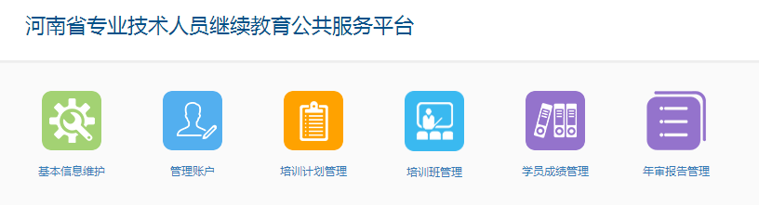
基本信息维护
在此可修改注册时录入的单位基本信息、教学场地设施、人员情况等信息，修改后点击“保存”即可。如下图所示：
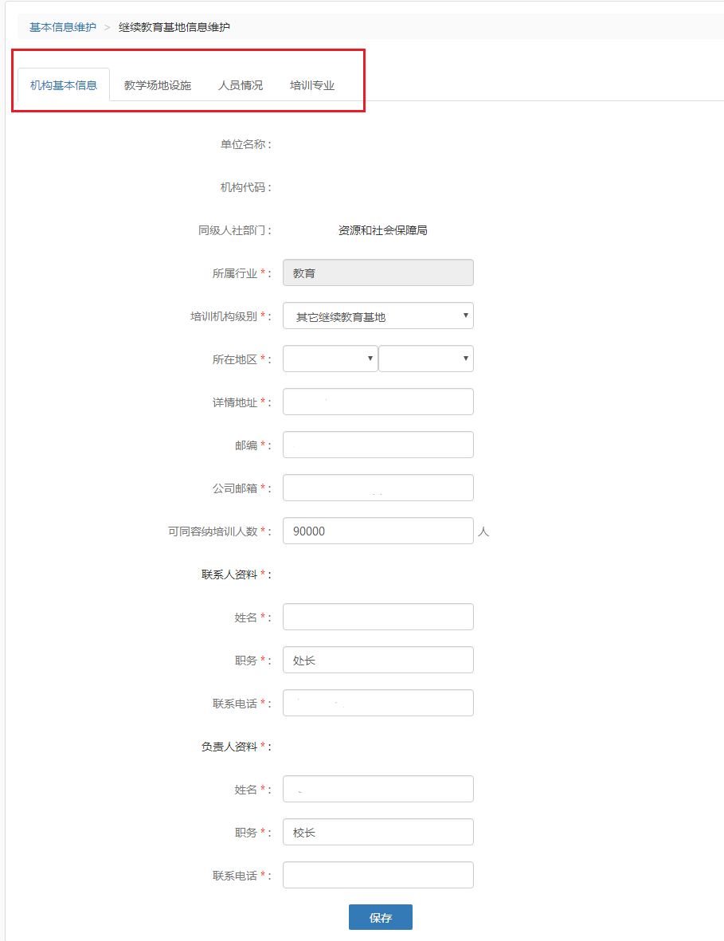

个人基本信息维护
在此可修改当前账户的基本信息，修改后点击保存即可。如下图所示：
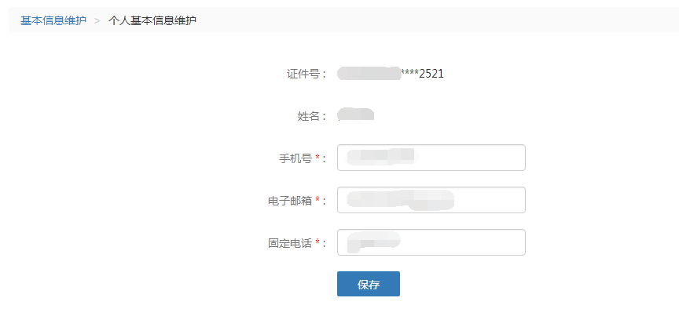
密码修改
修改密码功能用于修改当前账户的登录密码，且需要录入该账户的原始密码，只有原始密码录入正确才允许将登录密码修改为设定的新密码。如下图所示：
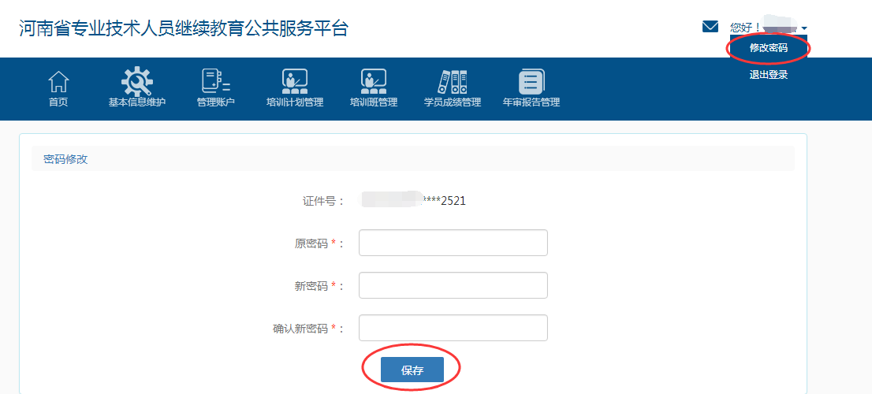
管理账户
管理单位管理员
继续教育基地管理员可在此新增本基地的管理员，“设为超级管理员”即变更基地的一级管理员权限，变更后原超级管理员会被系统自动删除掉。超级管理员可对已新增的管理员进行重置密码、禁用的操作。“删除”操作即删除此管理员的管理权限。如下图所示：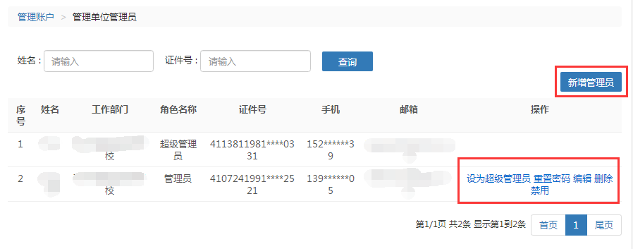角色管理
新增机构管理员前需先进行新增角色，新增角色时，可对角色的权限模块进行分配。对已添加的角色进行编辑和删除操作。如下图所示：
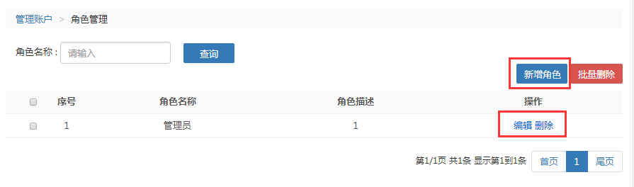
培训计划管理
在此可管理培训计划，对待审核的计划进行撤销操作，对待提交的计划进行编辑、提交、删除操作。如下图所示：
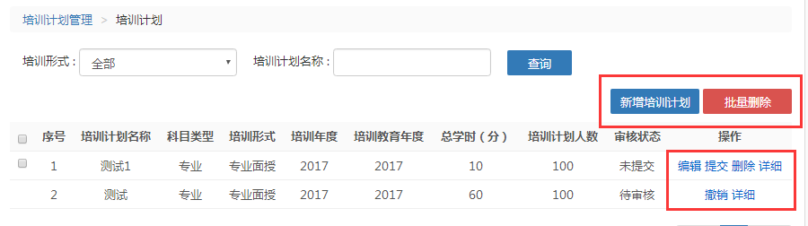
同时也可在此新增培训计划，*为必填项。当科目类型选择公需科目时，对应的培训科目会显示公需科目名称。同理，科目类型选择专业科目时，对应的培训科目会显示专业培训科目名称。新增培训计划成功后需上级主管部门/人社部门审核通过后方可生效。如下图所示：
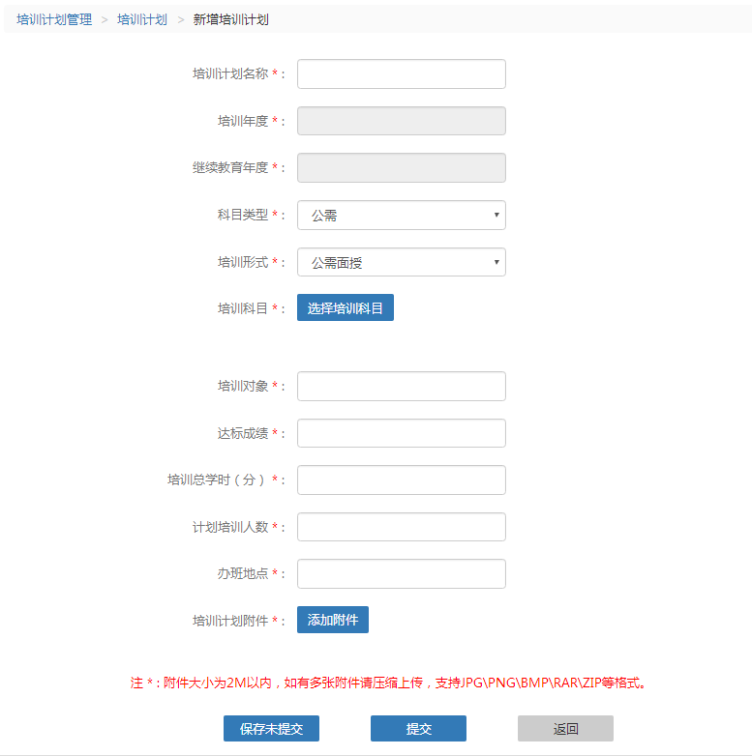
专业科目管理
继续教育基地管理员在此可新增专业科目，对已添加的专业科目进行编辑和禁用操作，禁用后新增培训班则无法选择此专业科目。如下图所示：
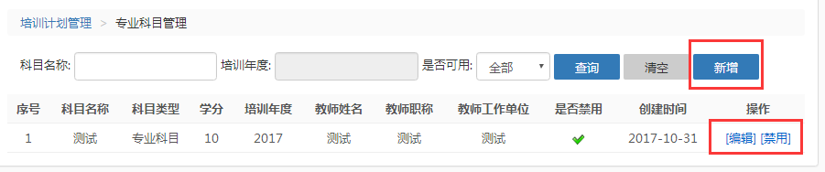

培训班管理
可用于查询、新增及删除培训班，对继续教育基地组织的培训班进行备案管理，在此培训班管理中，可以通过查询功能对历史培训记录进行筛选。列表中会显示出所有的符合条件的记录。如下图所示：
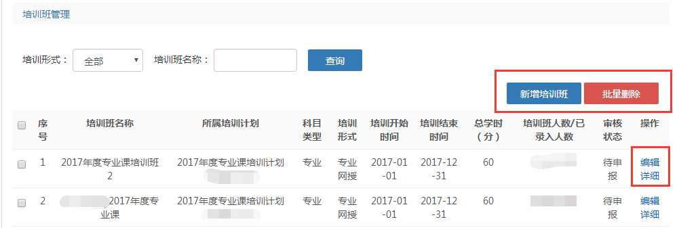
新增培训班
继续教育基地在此可添加培训班，新增培训班时需要先选择培训计划。如下图所示：
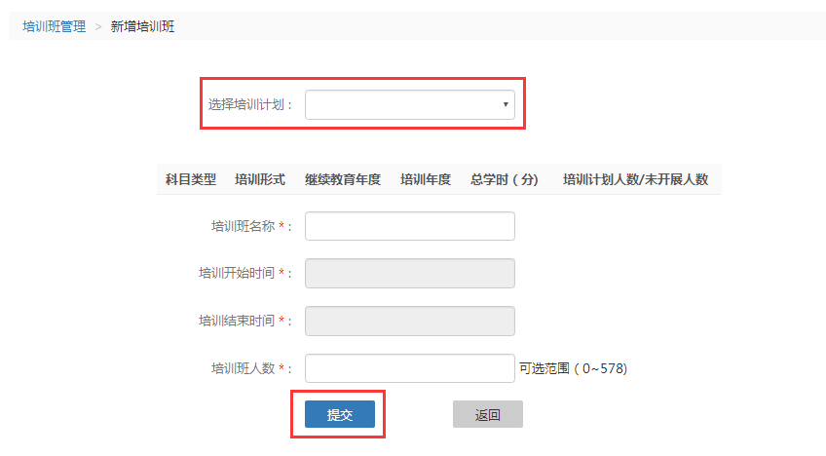

录入项*为必填项。录入完成后，点击“提交”即完成培训班的添加。
学员成绩管理

继续教育基地通过“学员成绩管理”，可以对系统内注册人员进行成绩录入，批量导入成绩，查看学员成绩录入等信息。对待审核的学员成绩进行撤销操作。

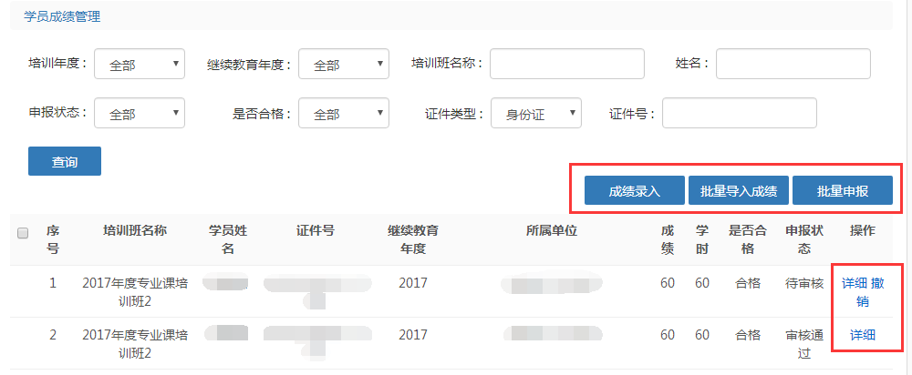
成绩录入
录入参加过培训的学员成绩时录入过程：
- 在“培训班名称”下拉列表中，先选择您要录入哪个培训班的学员成绩；
- 依次录入身份证号、成绩等信息。如下图所示：
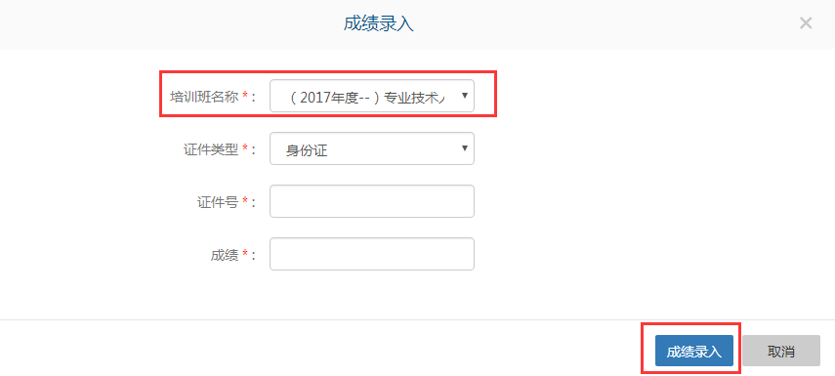

- 点击“成绩录入”按钮即可在下方的下拉列表中看到增加一条学员成绩，则表示添加成功。
批量导入成绩
先选择需要录入学员成绩的培训班，然后下载导入模板，按照模板样式录入信息进行批量导入。如下图所示：
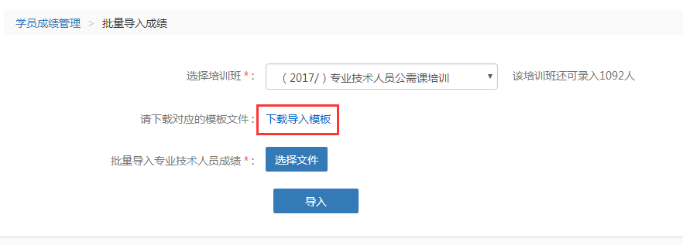
学员成绩申报

继续教育基地管理员可通过“培训班名称、培训年度、继续教育年度”等查询已录入的学员成绩及申报状态。同时可进行成绩批量申报。如下图所示：
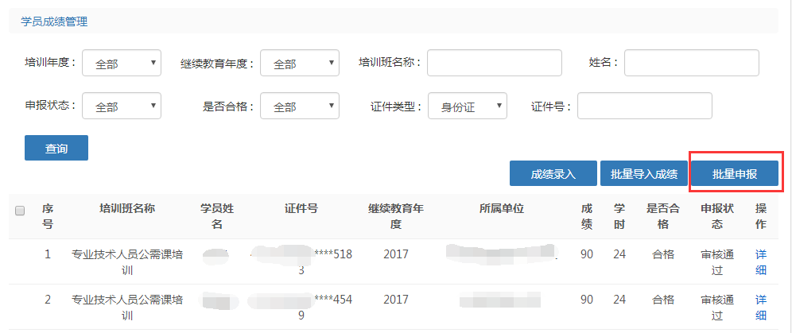
继续教育基地申报学时提交成功后，会提示申报成功，同时需耐心等待用人单位管理员审批，最终人社部门审批通过后此成绩才算合格。
年审报告管理
继续教育基地可在此进行新增年度报告，对未申报的年度报告可进行查看、编辑、申报、删除操作，继续教育基地可通过该功能向同级人社部门或主管部门提交年度工作报告(涉及本年度培训任务完成情况与下年度培训计划等）。
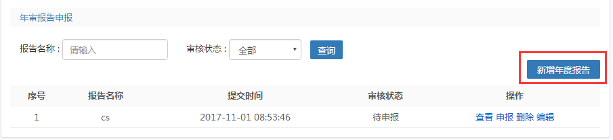
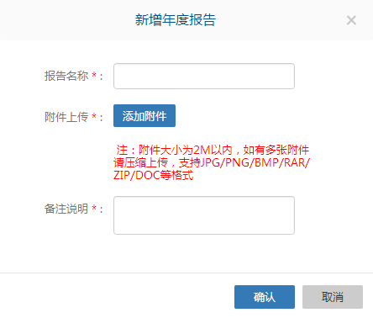
依次填写报告名称、上传附件(备注说明)后确认，确认无误后点击申报。
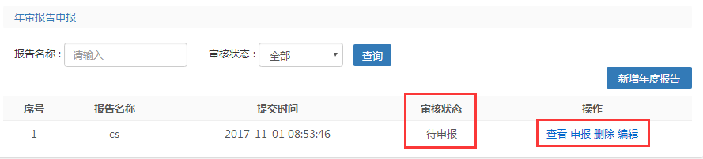
确认后即申报成功，可查询到报告审核状态，已申报的年度报告不可删除。

市、区（县）人社局角色

登录
登录濮阳市专业技术人才工作网（http://pyzj.ghlearning.com/），点击“河南省专业技术人员公共服务平台”跳转链接，进入公共服务平台首页，在继续教育服务窗口中选择人社部门登录，将用户类型选择为人社部门“登录”，依次录入所属市、区（县）人社局的登录账户（身份证号）、密码、验证码即可登录。如下图所示。
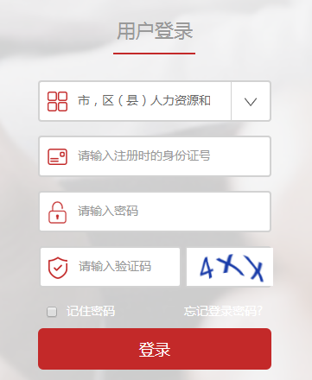

功能列表
市、区（县）人社局的功能主要包括基本信息维护、管理账户、审核账户、学时学分申报、单位申报记录、学时学分审批、学时学分审验、批量导入、查询统计等。主要功能列表如下图所示：
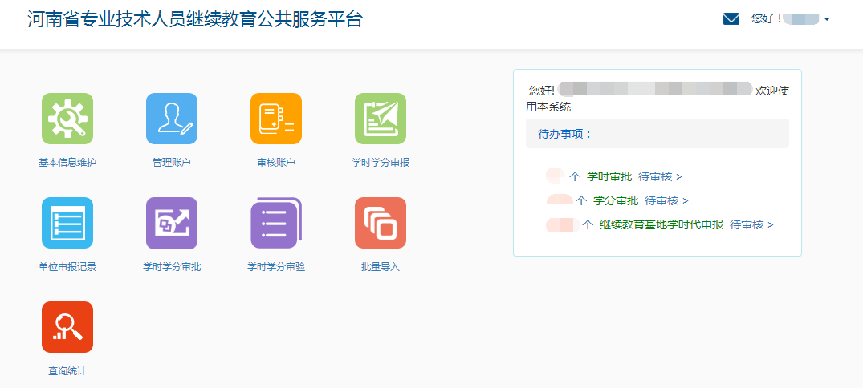

基本信息维护
在此可修改当前账户的基本信息。如下图所示：
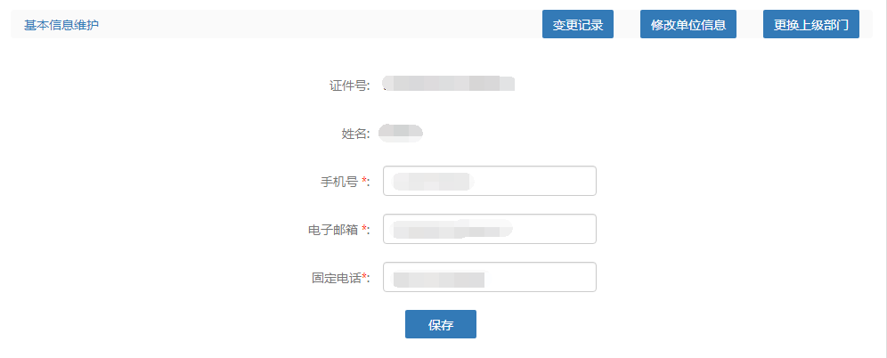
其中，人社部门及人社部门下个人没有任何待审核信息的情况下，右上角的“修改单位信息”可修改单位注册时的组织机构代码/统一社会信用代码，“更换上级部门”可修改单位注册时选择的上级部门，修改后经上级部门审核通过后，即可生效。
修改密码
修改密码功能隐藏于单位管理员姓名下，用于修改本账户的登录密码。修改密码需要录入用户的原始密码，只有原始密码录入正确才允许将登录密码修改为设定的新密码。如下图所示：
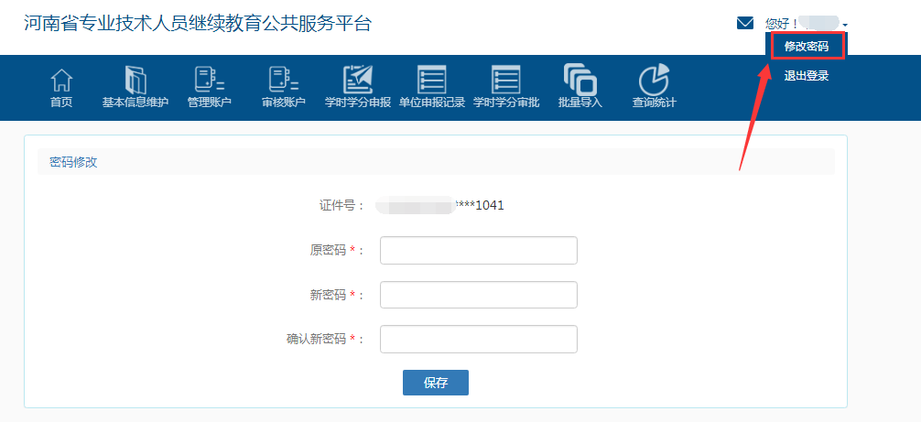
管理账户
管理下级人社
市人社管理员在此可管理本区域下所有区县人社的信息，查看管理员信息，可对管理员进行移除权限操作。
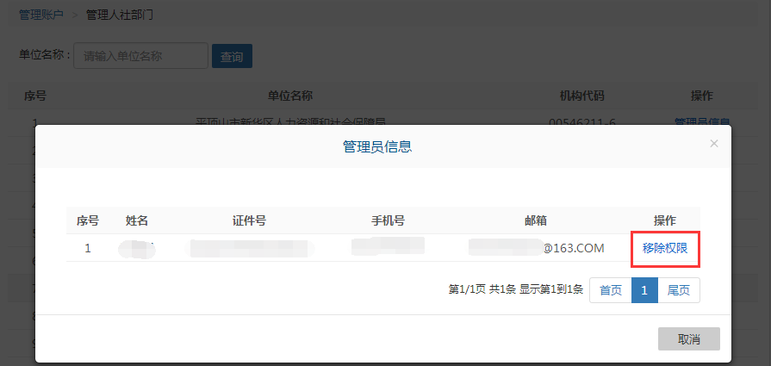
管理主管部门
人社部门管理员可在此查看本区域管理下所有主管部门的注册信息。可通过主管部门名称、性质、级别进行筛选查询。可对主管部门管理员进行移除权限操作。
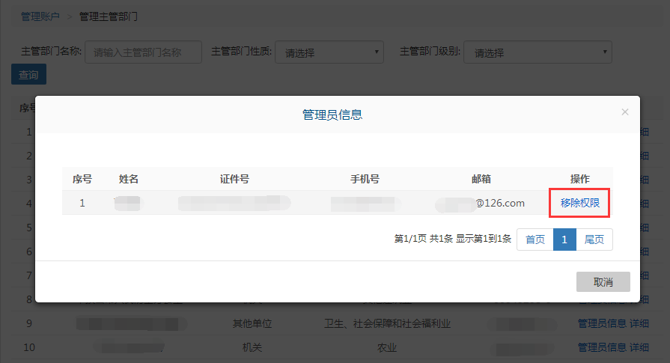
管理用人单位
人社部门管理员可以在此管理下属用人单位的基本信息，查看管理员详细等权限。可对管理员进行移除权限操作，移除后管理员不可再登录系统。如下图所示：
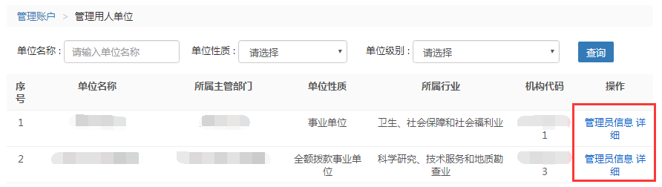
管理继续教育基地
人社部门管理员在此管理下属继续教育基地的注册信息，对管理员进行移除权限操作。如下图所示：
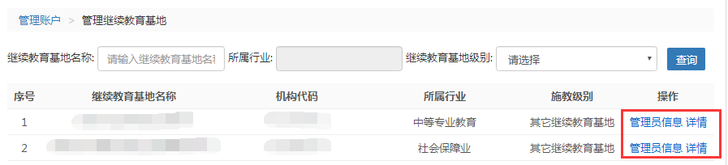
管理内设部门
人社部门管理员可以在此查询或添加本单位的部门，可禁用已添加的部门，添加部门的下级等。如下图所示：
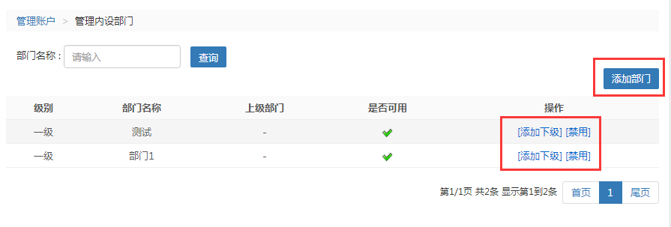
管理单位管理员
人社部门管理员可在此新增人社部门的管理员，“设为超级管理员”即变更单位的一级管理员权限，变更后原超级管理员会被系统自动删除掉。超级管理员可对已新增的管理员进行重置密码、禁用的操作。“删除”操作即删除此管理员的管理权限。如下图所示：
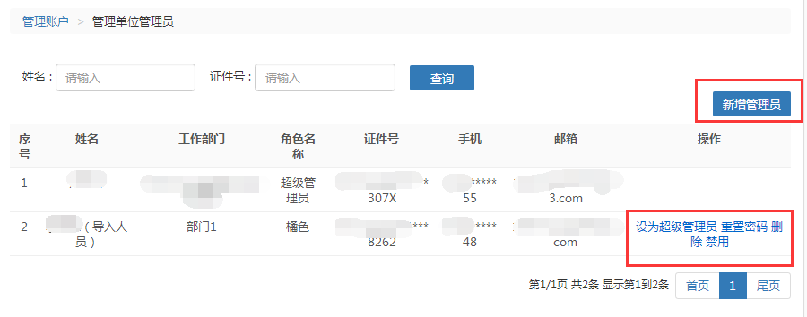
新增管理员
可通过三种方式进行添加管理员，如下图所示：
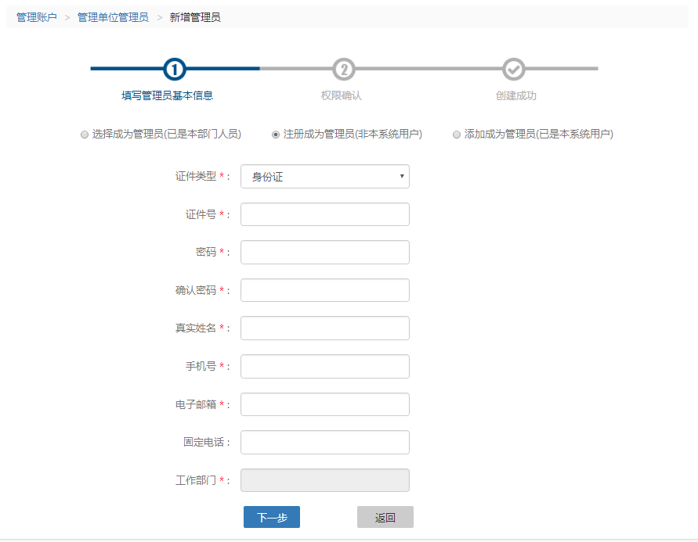
a）选择成为管理员（已是本部门人员）
可从弹窗菜单中，指定本单位下已注册的人员，使其成为管理员。如下图所示：
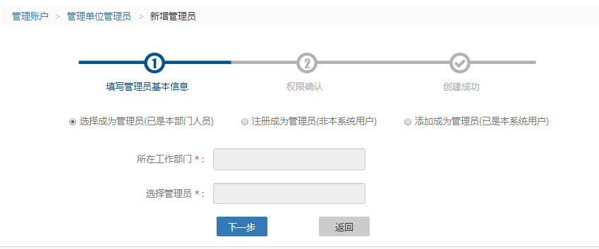
b）注册成为管理员(非本系统用户)
身份证号码未在系统中注册使用过的，可在此功能下进行注册成为单位部门管理员，如下图所示：
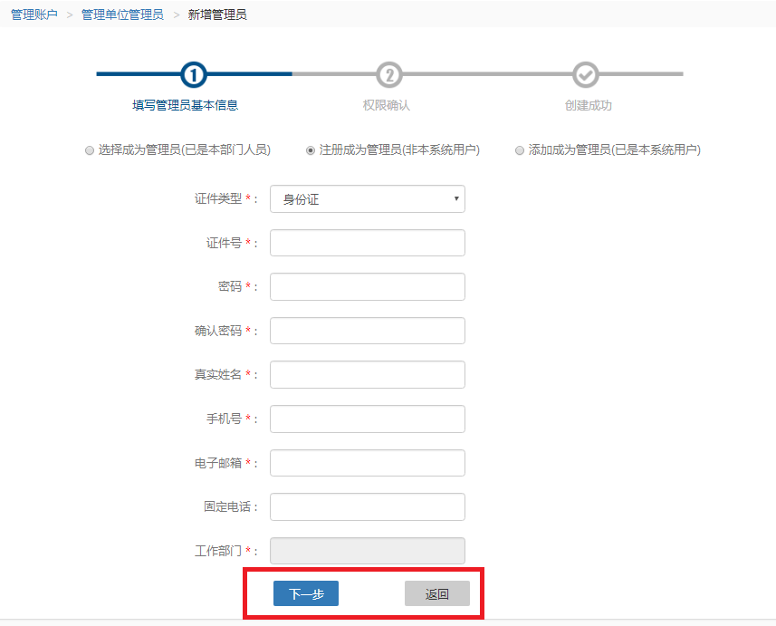
c）添加成为管理员(已是本系统用户)
身份证号码已在系统中注册使用过但不是此单位人员的，可在此功能下填写信息成为单位部门管理员（密码要与注册密码一致），如下图所示：
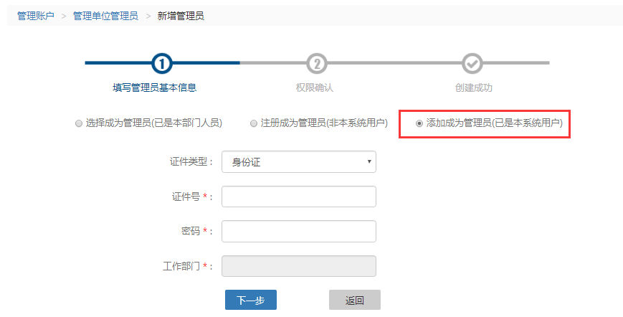

角色管理
新增省厅管理员前需先进行新增角色，新增角色时，可对角色的权限模块进行分配。对已添加的角色进行编辑和删除。如下图所示：
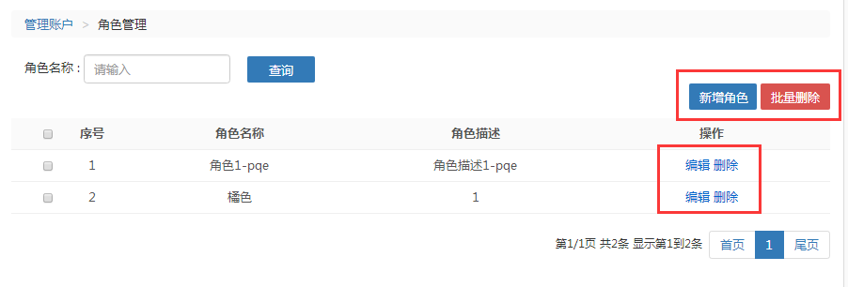

审核账户

审核人社部门

打开“审核人社部门”，会自动载入需要审核的下级人社部门的信息列表，可以对“待审核信息”进行“批量审核”或每一个 “单独审核”。“通过”代表用户信息属实，用户就可以登录到此系统了；“驳回”代表此用户信息有误，不允许用户登录此系统。如下图所示：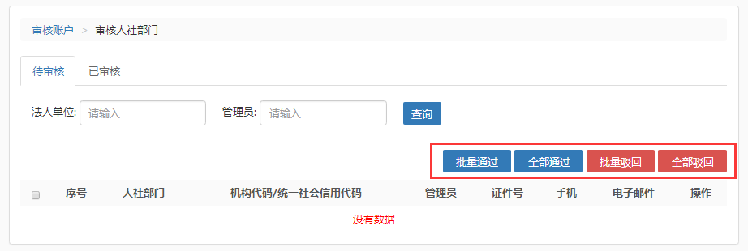
审核主管部门
打开“审核主管部门”，会自动载入需要审核的下级主管部门的信息列表，可以对“待审核信息”进行“批量审核”或每一个 “单独审核”。“通过”代表用户信息属实，用户就可以登录到此系统了；“驳回”代表此用户信息有误，不允许用户登录此系统。如下图所示：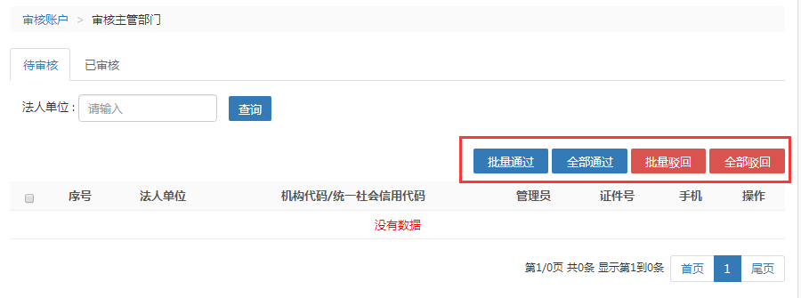
审核用人单位
打开“审核用人单位”，会自动载入需要审核的下级用人单位的信息列表，可以对“待审核信息”进行“批量审核”或每一个 “单独审核”。“通过”代表用户信息属实，用户就可以登录到此系统了；“驳回”代表此用户信息有误，不允许用户登录此系统。如下图所示：
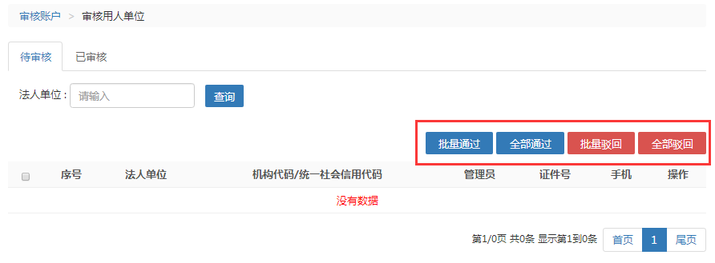
审核注册人员
人社部门管理员在此审核人社部门下专业技术人员注册信息。可以对“待审核信息”进行“批量审核”或每一个 “单独审核”。“通过”代表用户信息属实，用户就可以登录到此系统了；“驳回”代表此用户信息有误，不允许用户登录此系统。如下图所示：
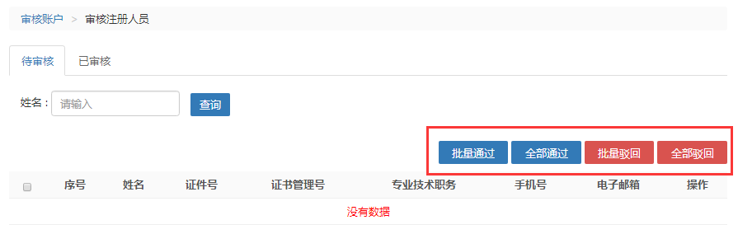
审核人员信息修改
在此可审核专业技术人员的信息修改，可批量通过或驳回操作。如下图所示：
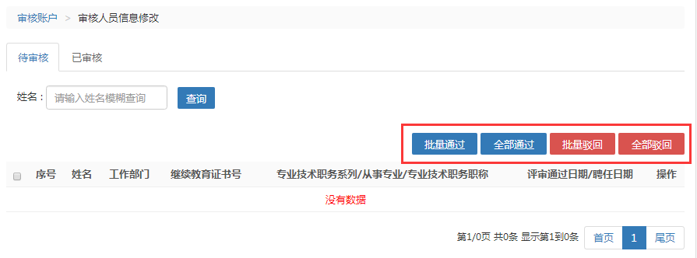
审核继续教育基地年度报告
人社部门管理员在此审核继续教育基地申报的年度报告。如下图所示：
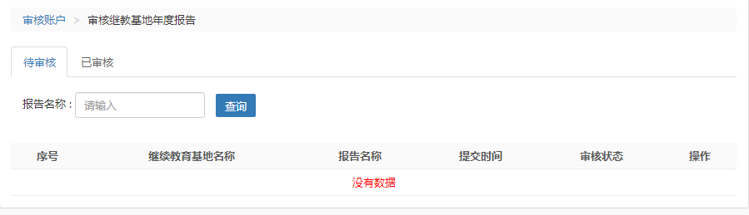
人员调转
人员调入
对调入本人社部门的专业技术人员进行确认调入操作，信息无误，即可点击“确认调转”操作，人员调入单位成功。
人员调出
对已调出专业技术人员进行调出操作，先选择调出人员，确认后专业技术人员信息会自动覆盖。再填写调出单位信息即可发出调出请求，新单位接收后，个人即可调转单位成功。如下图所示：
调转记录
在此可查看本单位人员调入调出记录及详情。
审核机构信息修改
人社部门管理员在此审核机构变更组织机构代码/统一社会信用代码的信息，以及机构变更上级的信息。可批量通过或驳回。可在详情中查看变更明细。如下图所示：
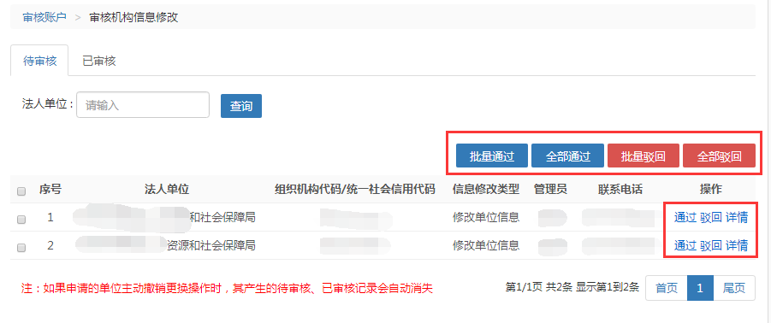
审核继续教育基地
人社部门管理员在此审核继续教育基地的注册信息。可以对“待审核信息”进行“批量审核”或每一个 “单独审核”。“通过”代表用户信息属实，用户就可以登录到此系统了；“驳回”代表此用户信息有误，不允许用户登录此系统。如下图所示：
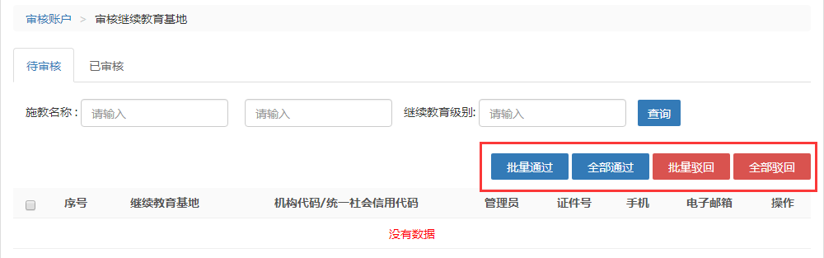
审核培训计划申报
人社部门管理员在此审核继续教育基地的培训计划申报。可以对“待审核信息”进行“批量审核”或每一个 “单独审核”。如下图所示：
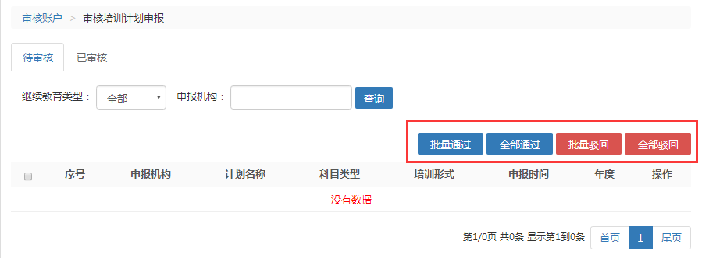

学时学分申报
人社部门管理员在此可申报人社部门下专业技术人员的继续教育信息。申报学时学分时，需要先选择“学习形式”，根据所选择的学习形式系统会自动载入需要录入的信息项，详细如下图所示：

单位申报记录
在此可查看专业技术人员申报专业课学时学分的审核记录，包括全部、待审核、审核通过、审核不通过状态。如下图所示：
学时学分审批
在此可对专业技术人员及继续教育基地提交上来的继续教育信息进行审核。可选中多条继续教育记录，批量审核通过或驳回。如下图所示：
学时学分审验
对已审核通过的人员学时信息进行审验，审验不通过后个人需重新再申报学时信息。如下图所示：
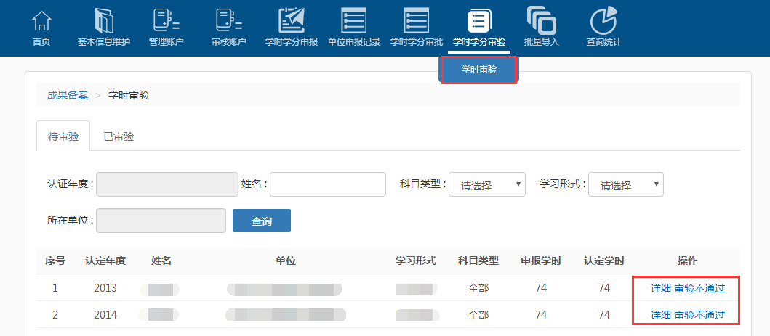
已审验中，可查看已审验过的人员信息。

批量导入
在此可下载批量导入信息的模板，根据模板要求填写专业技术人员信息后进行批量导入。若导入失败可通过失败的信息模板查看失败原因，修改后重新导入。如下图所示：

查询统计
继续教育综合统计
在此可利用统计时间来查看截止到该时间人社部门下主管部门注册总数、用人单位注册总数、继续教育基地注册总数、专业技术人员注册总数、学习总数、合格总数及合格率。操作中的“查看”可查看对应区域下的初中高级专业技术人员参加学习及学时合格的人数统计。如下图所示：

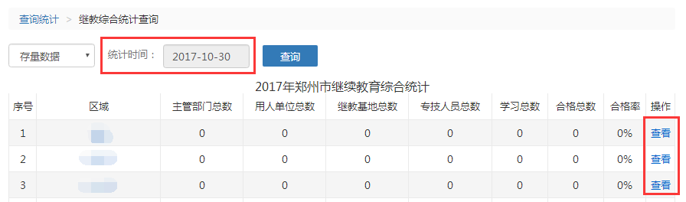

专业技术人员信息查询
在此可查看人社部门及本区域下主管部门、用人单位下所有专业技术人员的信息。通过姓名、身份证等信息进行筛选查看人员的学习记录并对专业技术人员进行重置密码操作。如下图所示：

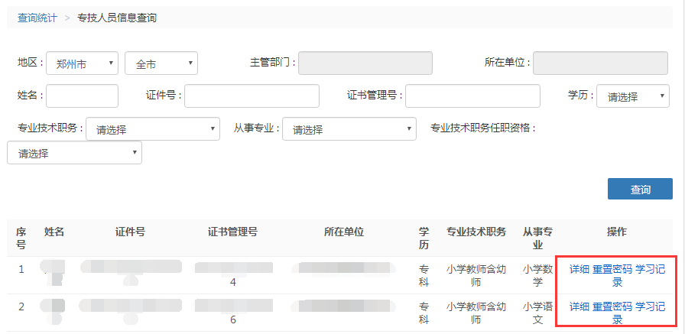
电子证书查询打印
专业技术人员公需课及专业课达到规定学时后，人社部门管理员即可在此给专业技术人员打印继续教育电子证书。可通过年度和身份证号码来搜索专业技术人员。如下图所示：

